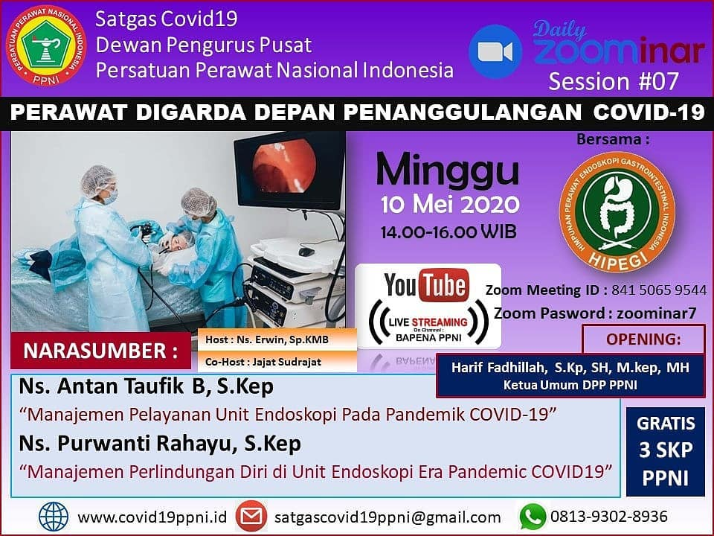
NIRA ISNANIAR: 1471115006820002
*Satgas Covid-19 DPP PPNI* bekerjasama dengan *Himpunan Perawat Endoskopi Gastrointestinal Indonesia (HIPEGI)*
========================
*DAILY ZOOMINAR #07*
*Minggu, 10 Mei 2020*
*14.00 – 16.00 WIB*
========================
*3 SKP PPNI*
_*GRATIS 3 SKP TANPA DIPUNGUT BIAYA*_
========================
*Aplikasi ZOOM / Zoom.Us*
Meeting ID : 841 5065 9544
Pasword : zoominar7
Meeting Link : https://us02web.zoom.us/j/84150659544…
========================
*LIVE STREAMING* in Youtube Channel : *BaPeNa PPNI*
========================
*OPENING* :
*Harif Fadhillah, S.Kp, SH, M.Kep, MH*
(Ketua Umum DPP PPNI)
========================
*NARASUMBER :*
*Ns.Antan Taufik Bakhtiar, S.Kep*
“Manajemen Pelayanan Endoskopi Pada Pandemik COVID-19
*Ns.Purwanti Rahayu, S.Kep*
“Manajemen Perlindungan Diri di Unit Endoskopi Era Pandemik COVID-19”
========================
_*CARA BERGABUNG :*_
- _Download dan Install Aplikasi *ZOOM* di Playstore_
- _atau masuk web *Zoom.Us* dilaptop/PC anda_
- _Klik Join Meeting lalu masukan Meeting ID dan Pasword_
- _atau klik tautan/Meeting Link diatas_
- _Tunggu persetujuan (admit) dari Host Zoominar._
=========================
*NOTE* : _*Peserta Wajib menggunakan nama asli pada akun Zoom dan berpakaian sopan. Peserta yang menggunakan nama samaran atau nama perangkat akan dikeluarkan dari meeting room.*_
=========================
*SERTIFIKAT*
- Sertifikat diberikan kepada peserta yang melakukan resgistrasi pada formulir online yang ditentukan panitia.
- Formulir Online disampaikan pada saat Zoominar berlangsung.
- Peserta melakukan registrasi pada saat Zoominar berlangsung.
- Registrasi yang dilakukan setelah seminar selesai *TIDAK BERLAKU*.
- Peserta berhak mendapatkan *3 SKP PPNI*
- Sertifikat akan dikirim kepada email masing-masing peserta yang teregistrasi.
- Panitia tidak menerima pengaduan kesalahan nama dan identitas peserta disertifikat. Sertifikat dibuat sesuai dengan databased registrasi. 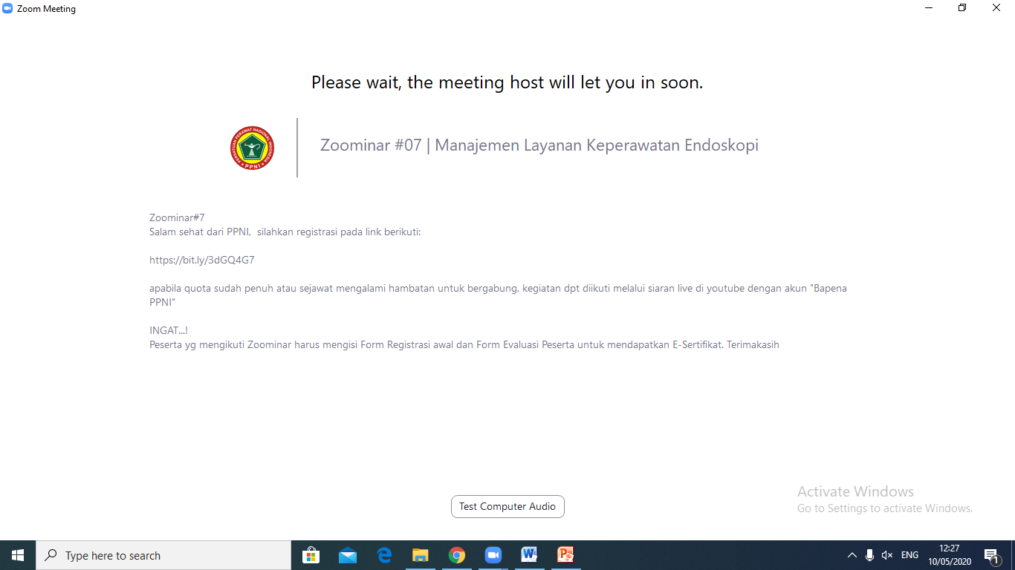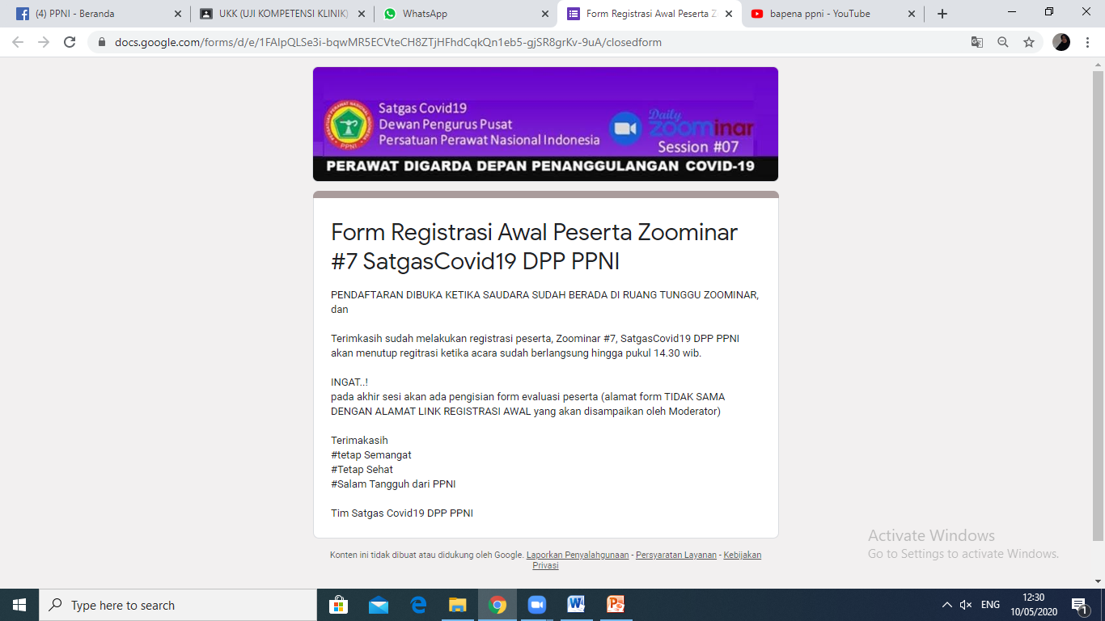
https://bit.ly/3dGQ4G7 link registrasi awal
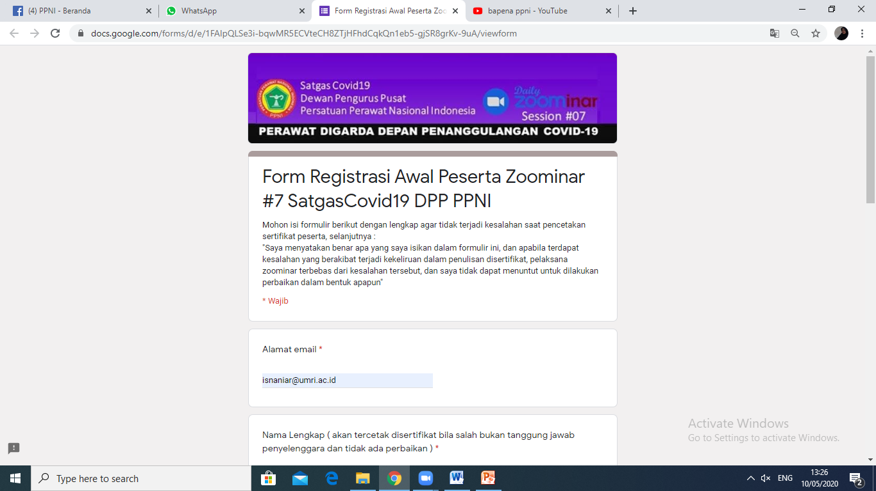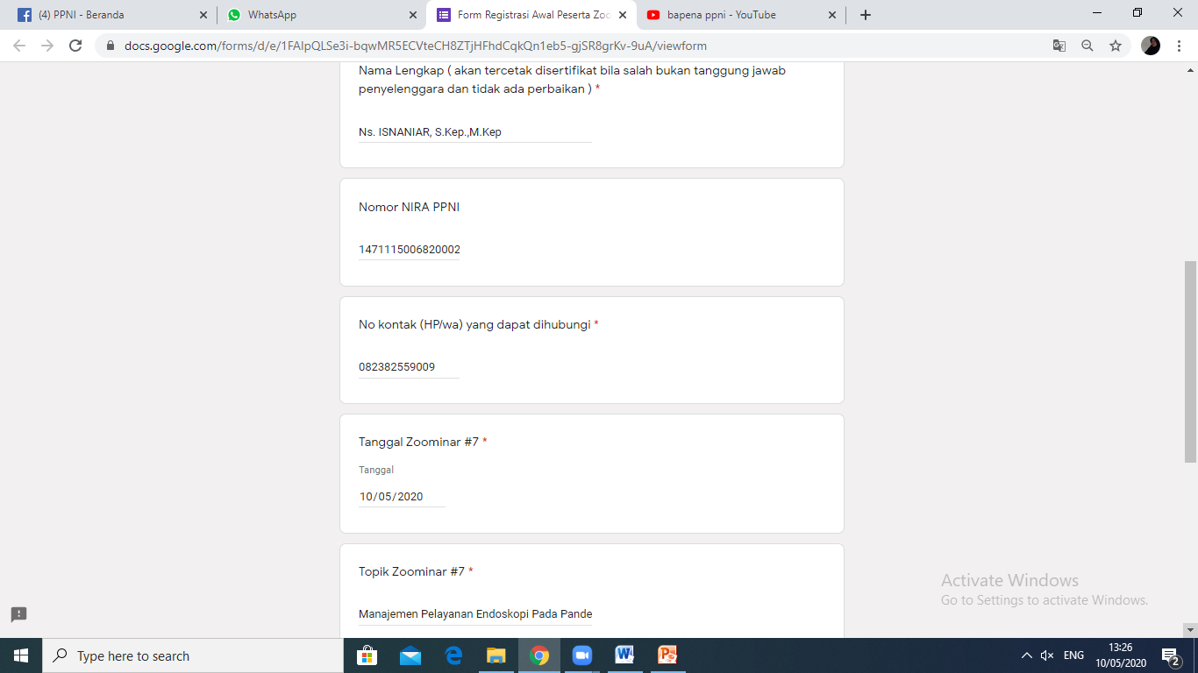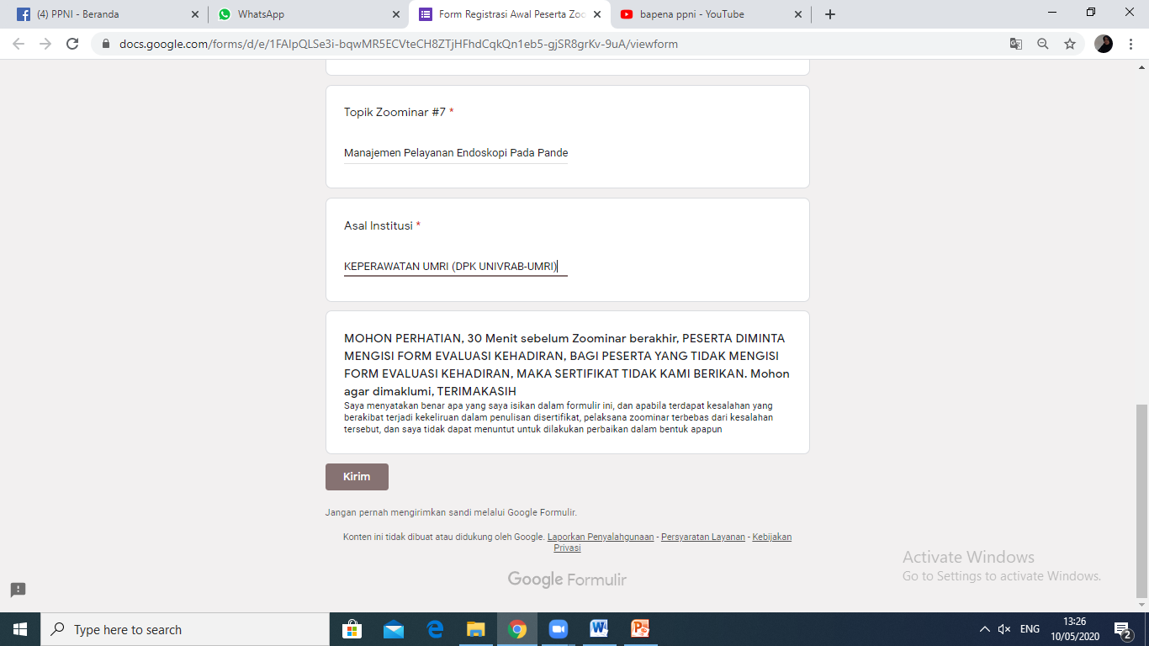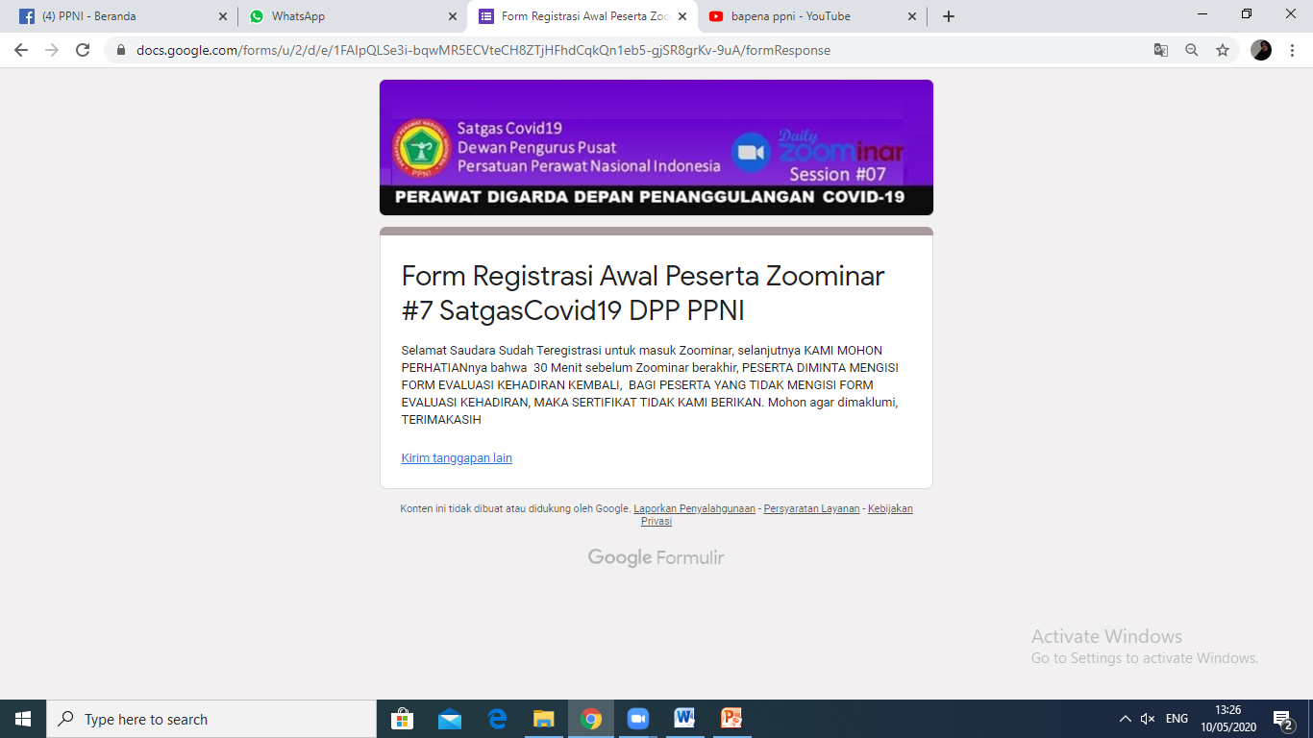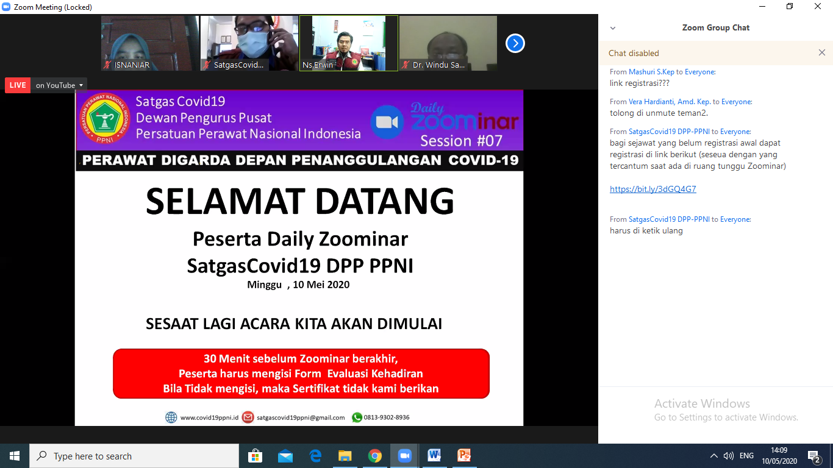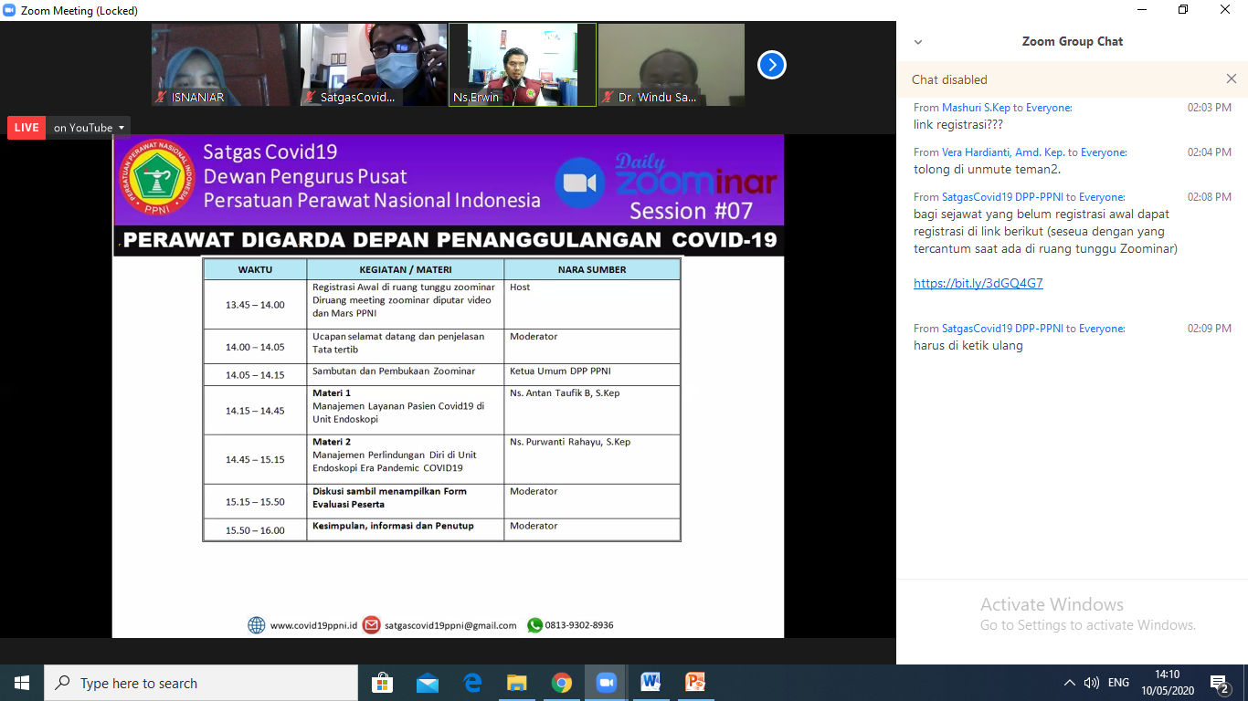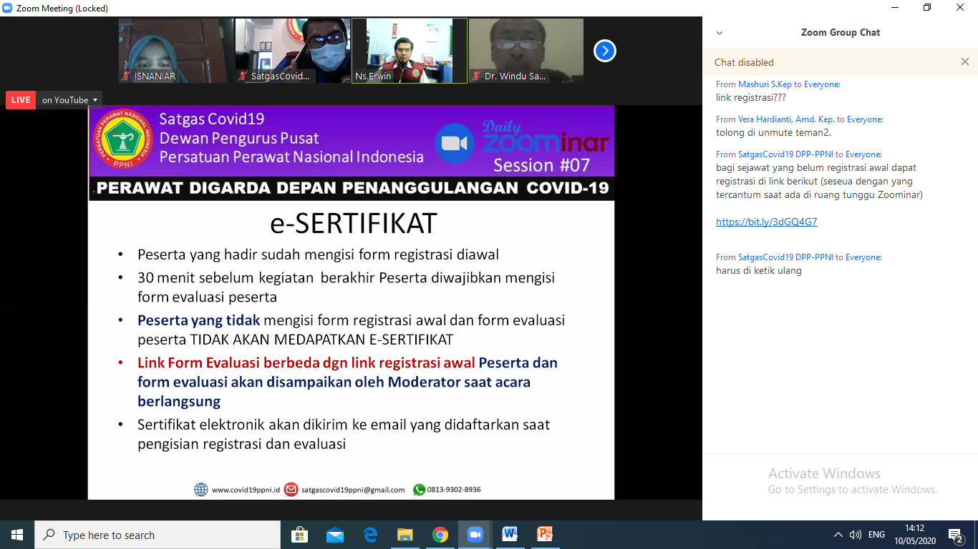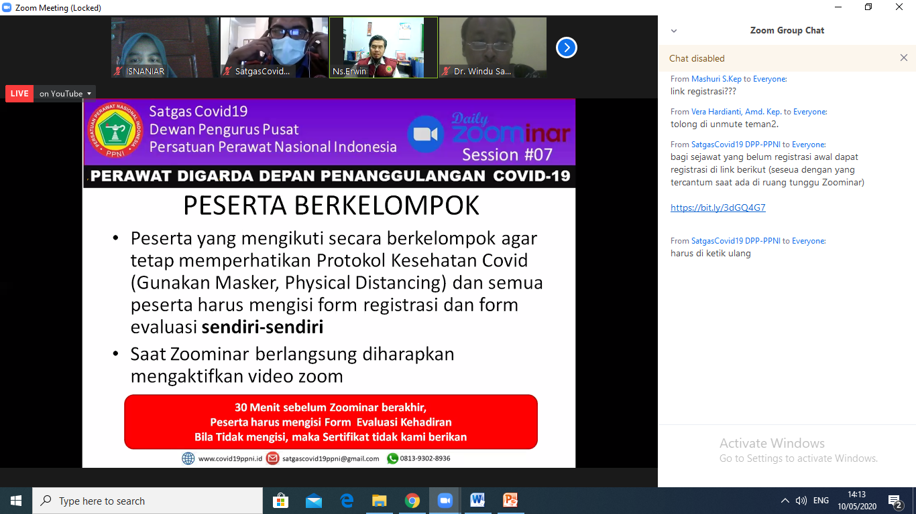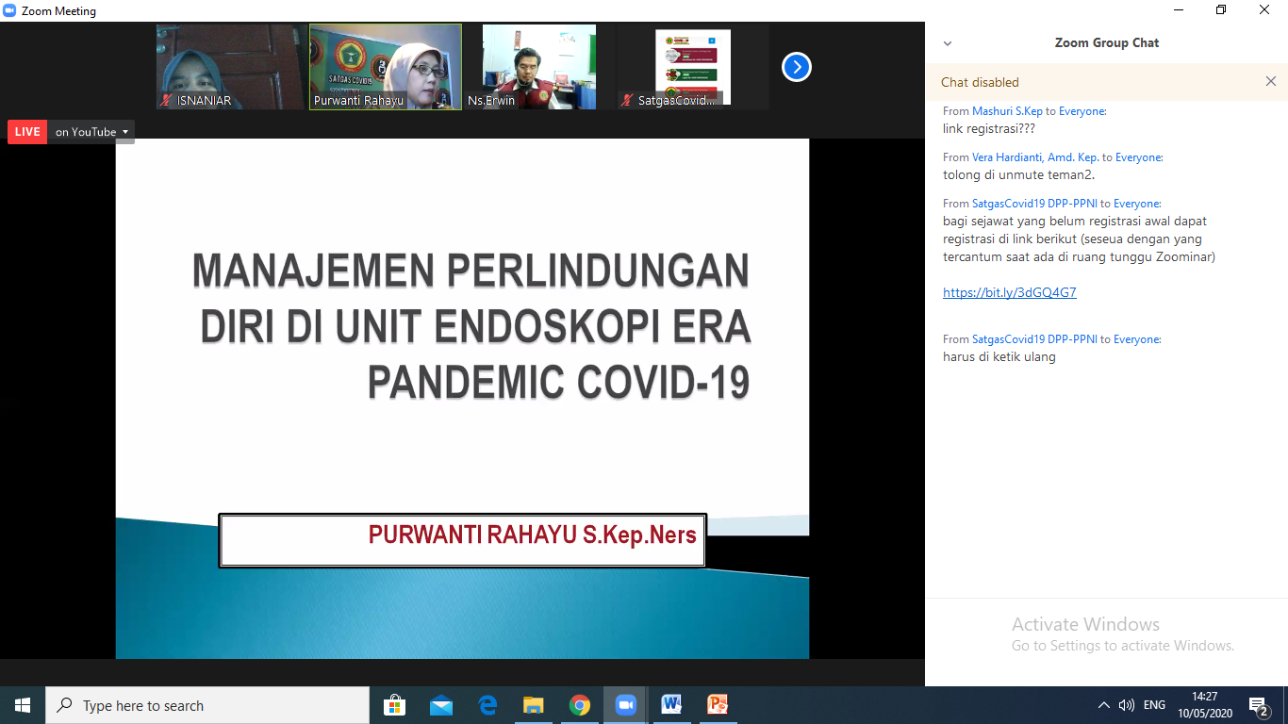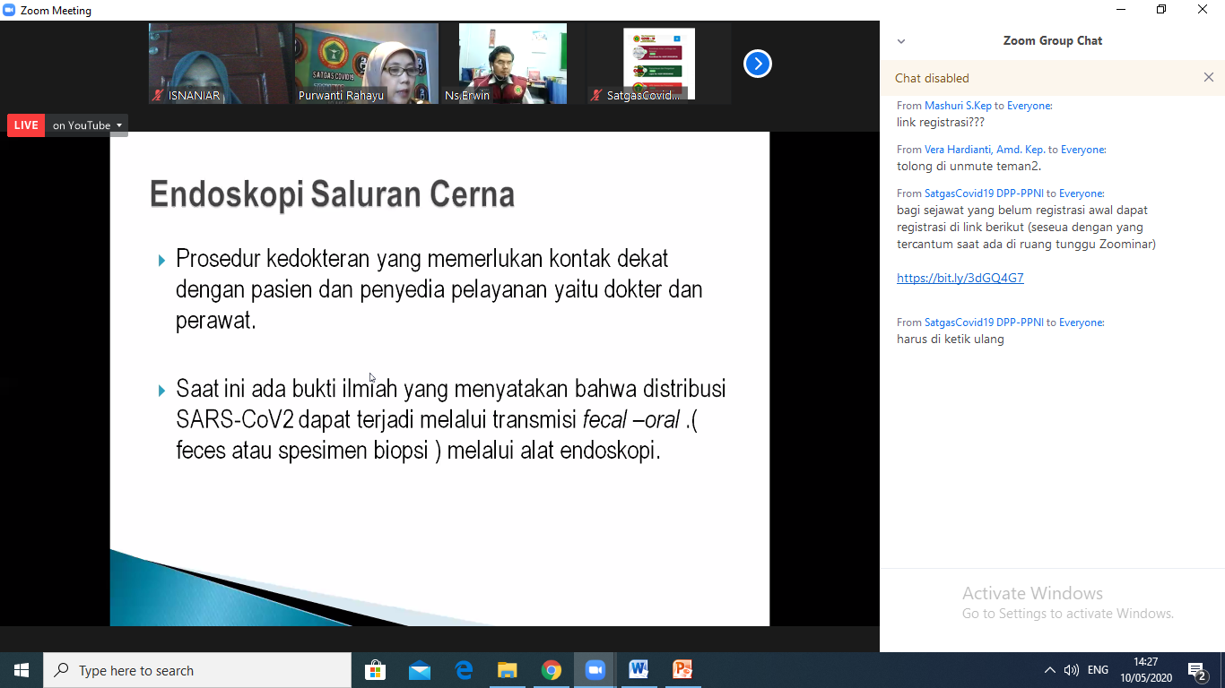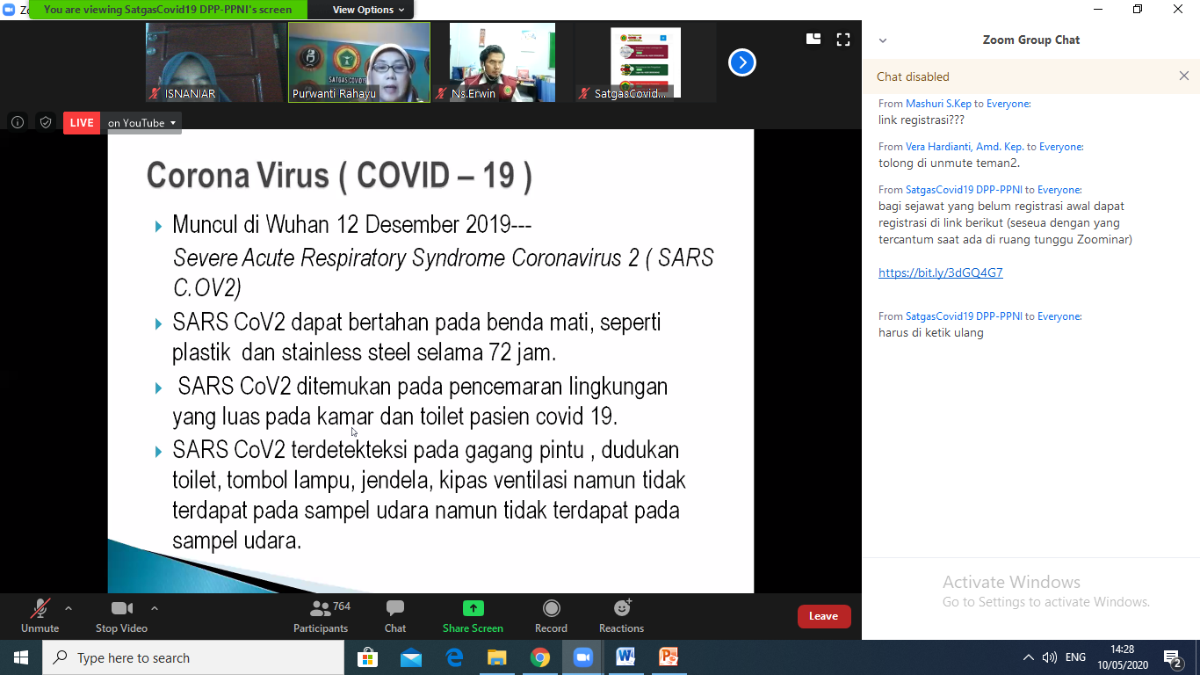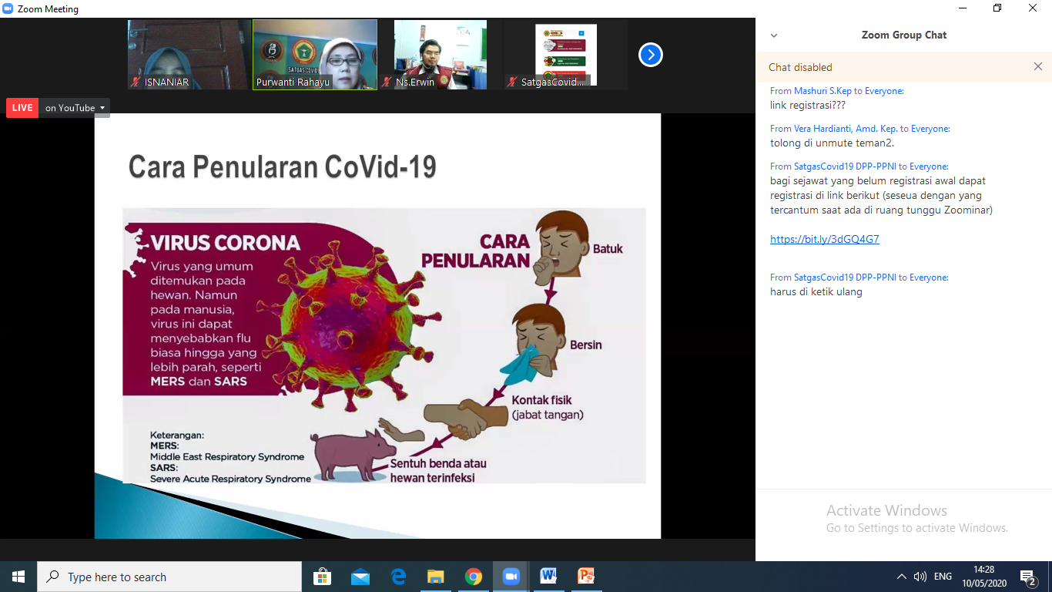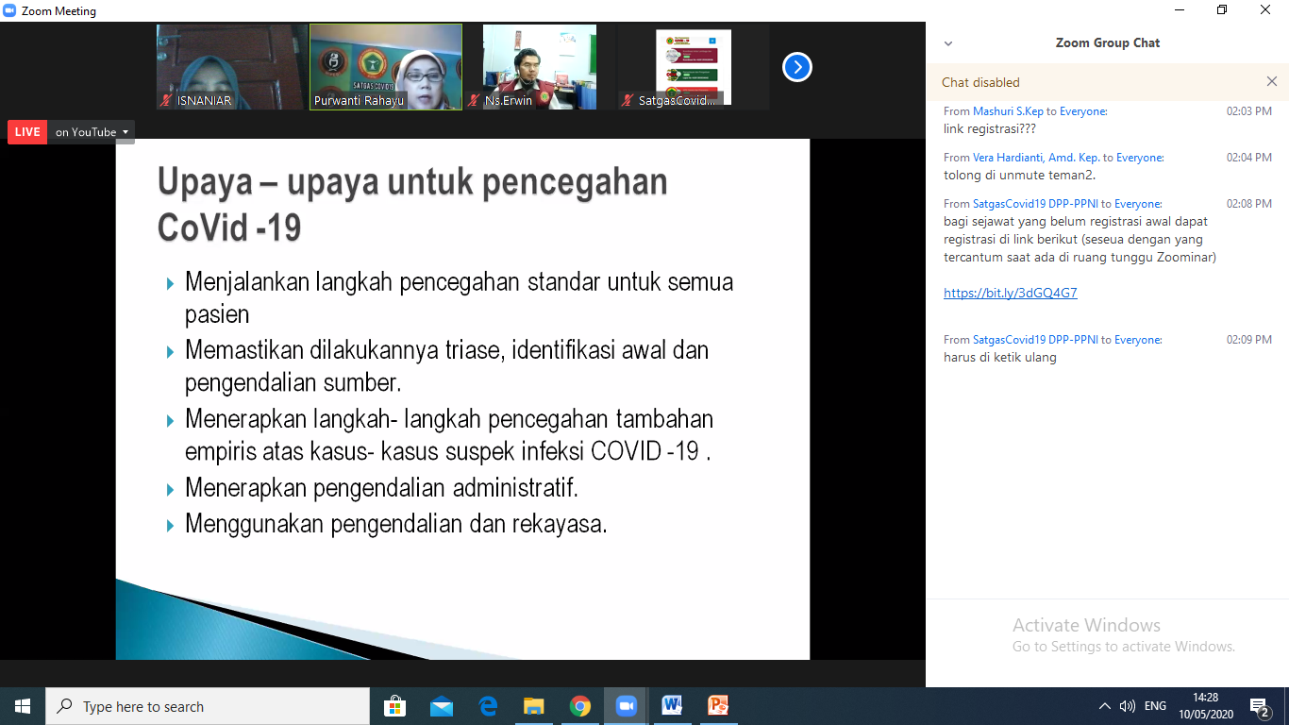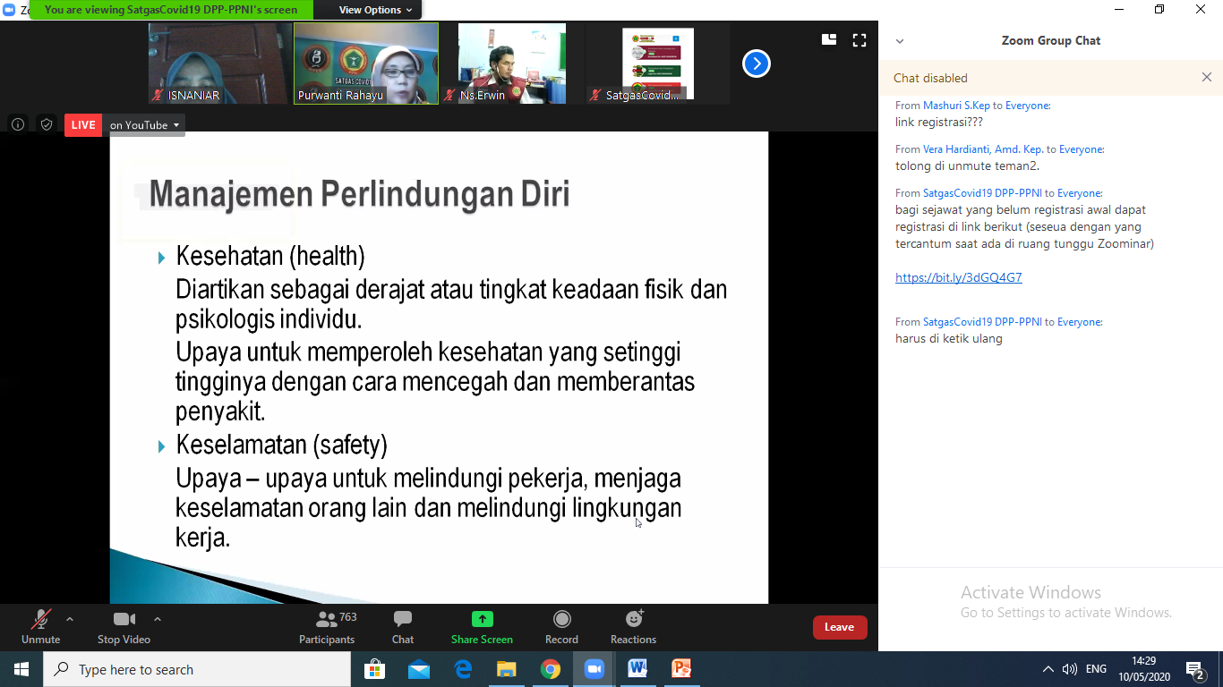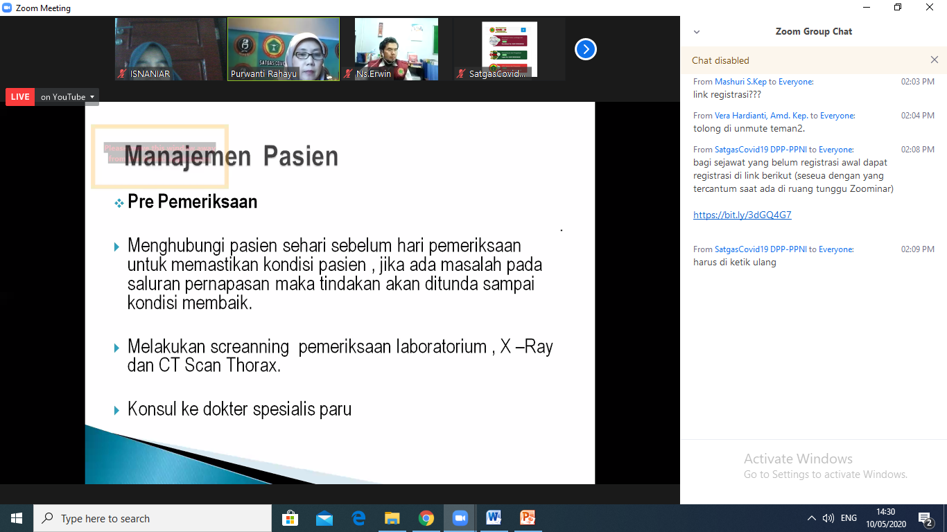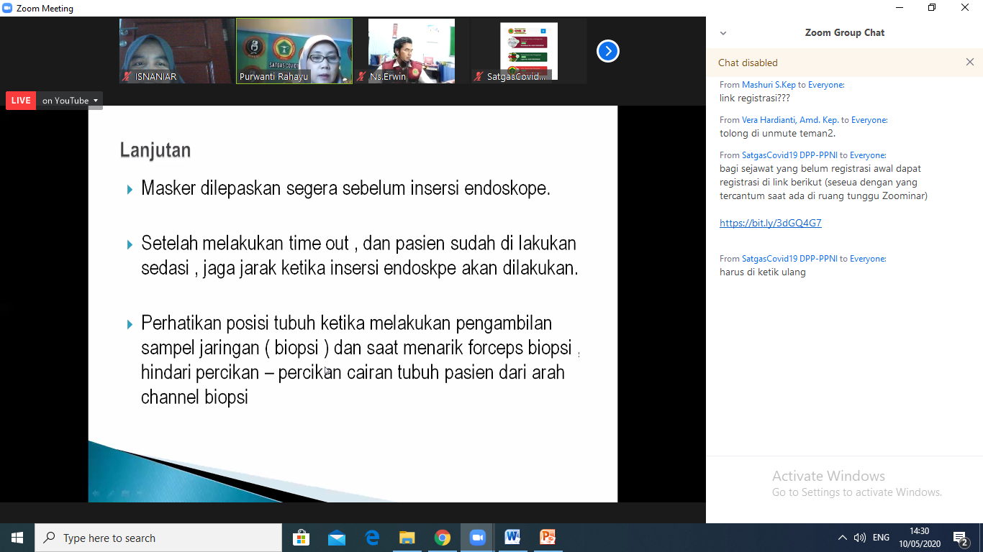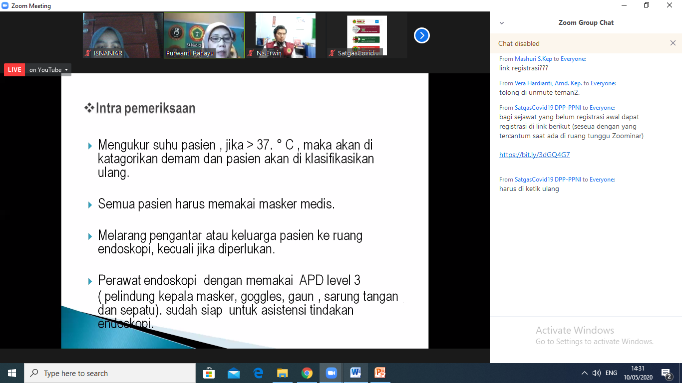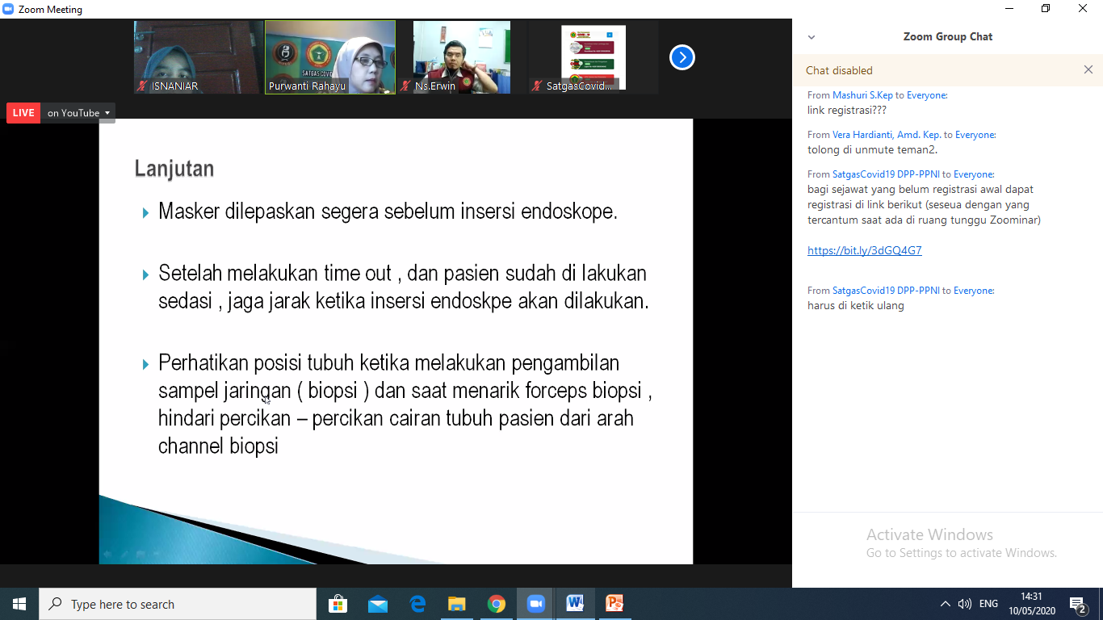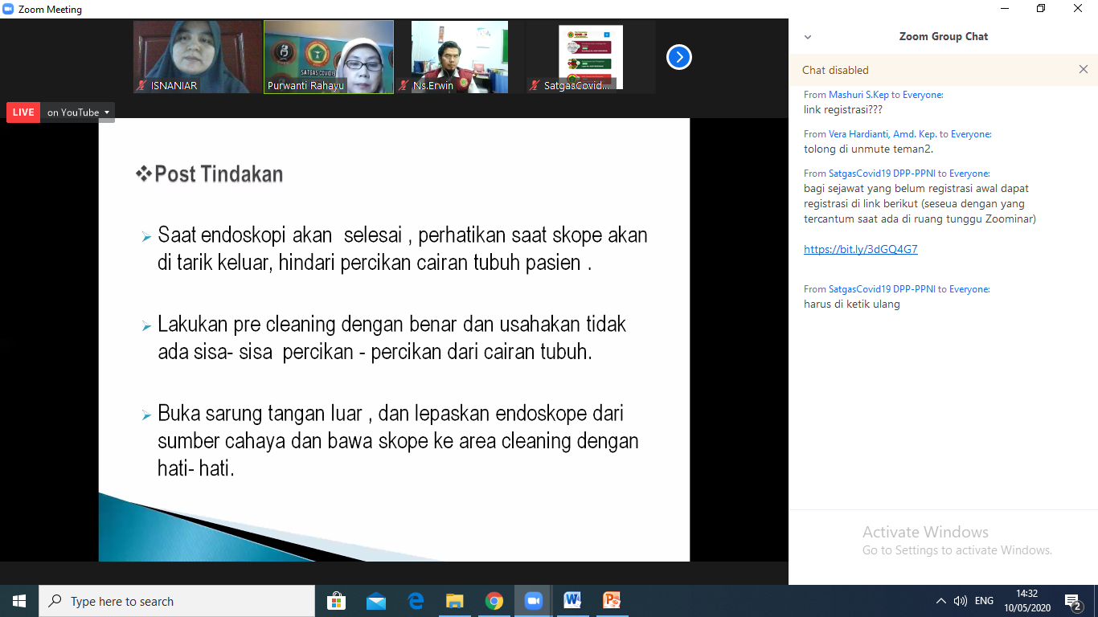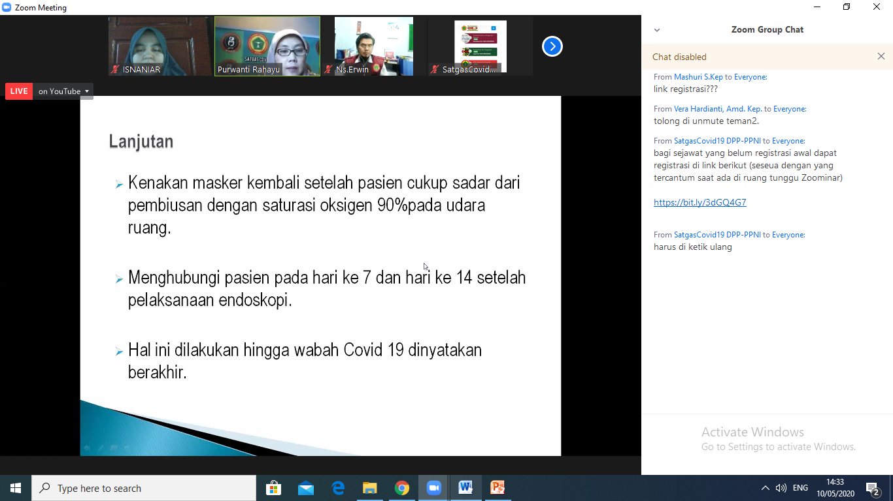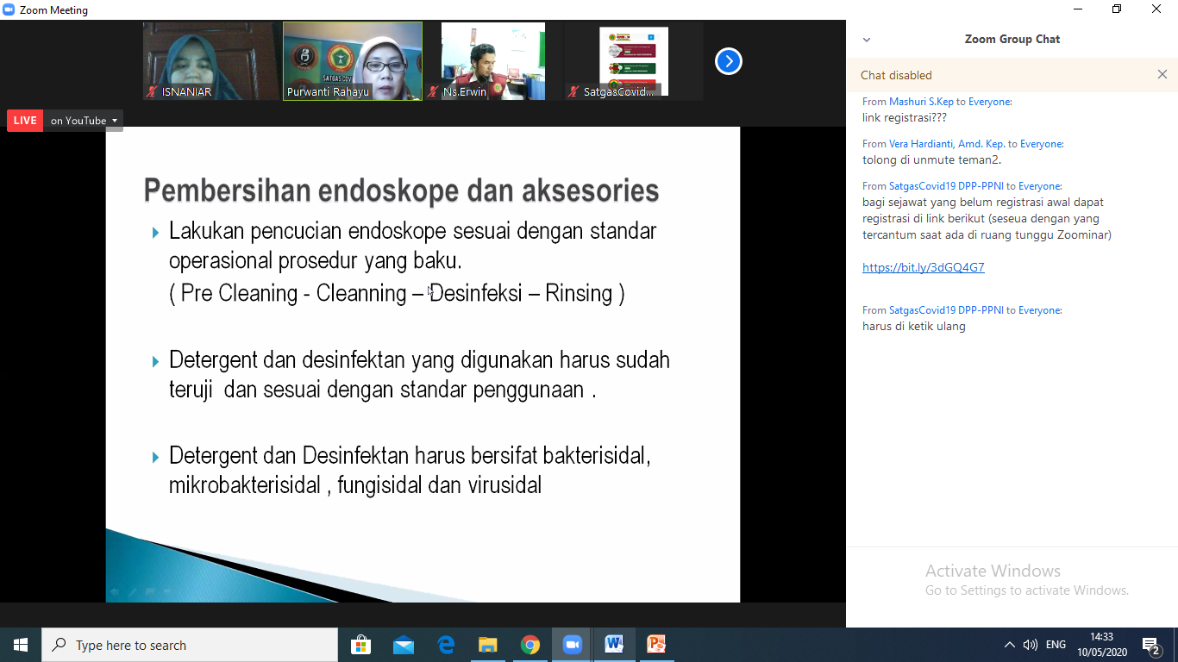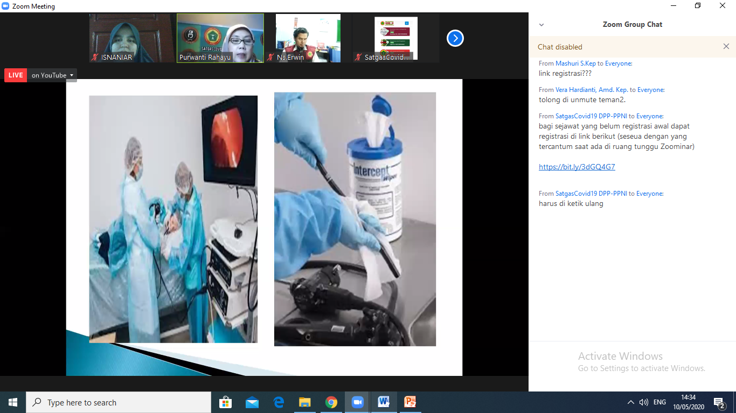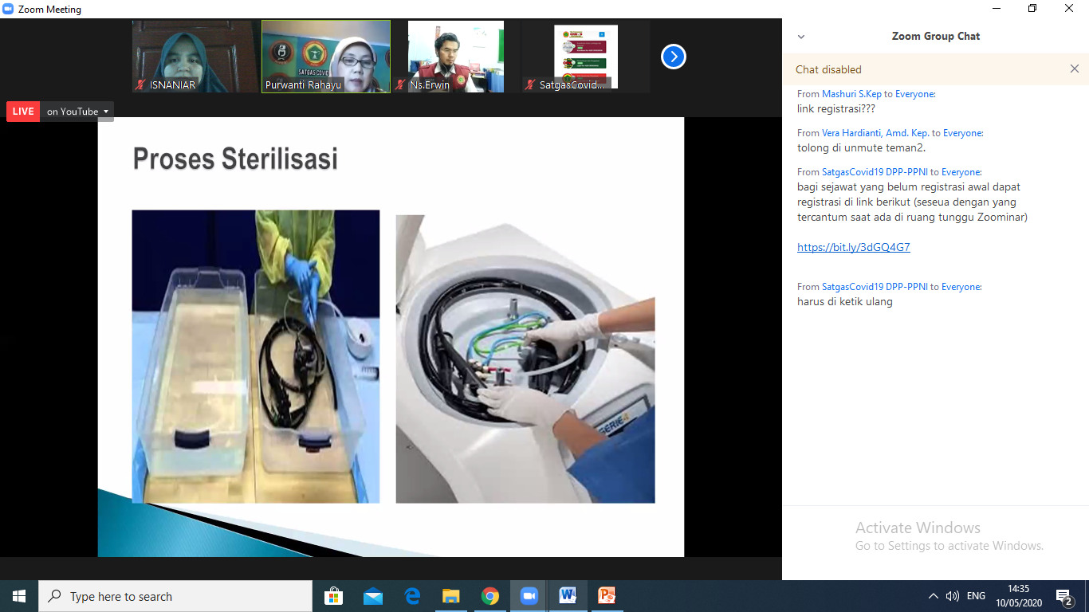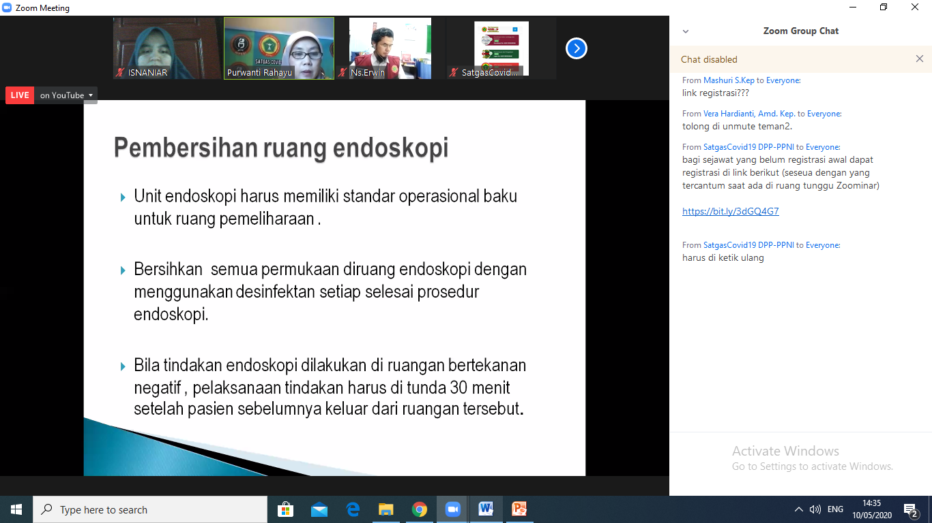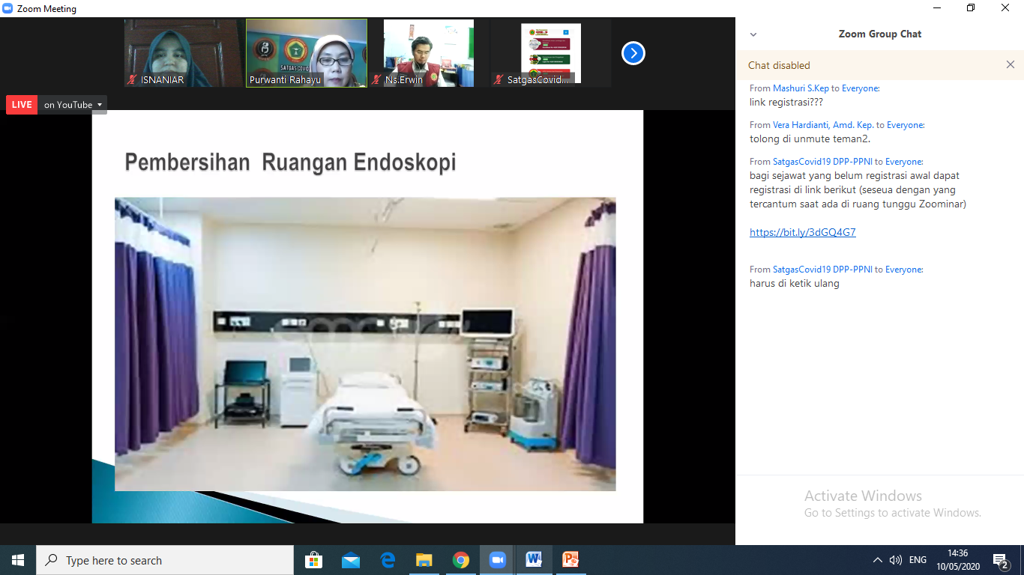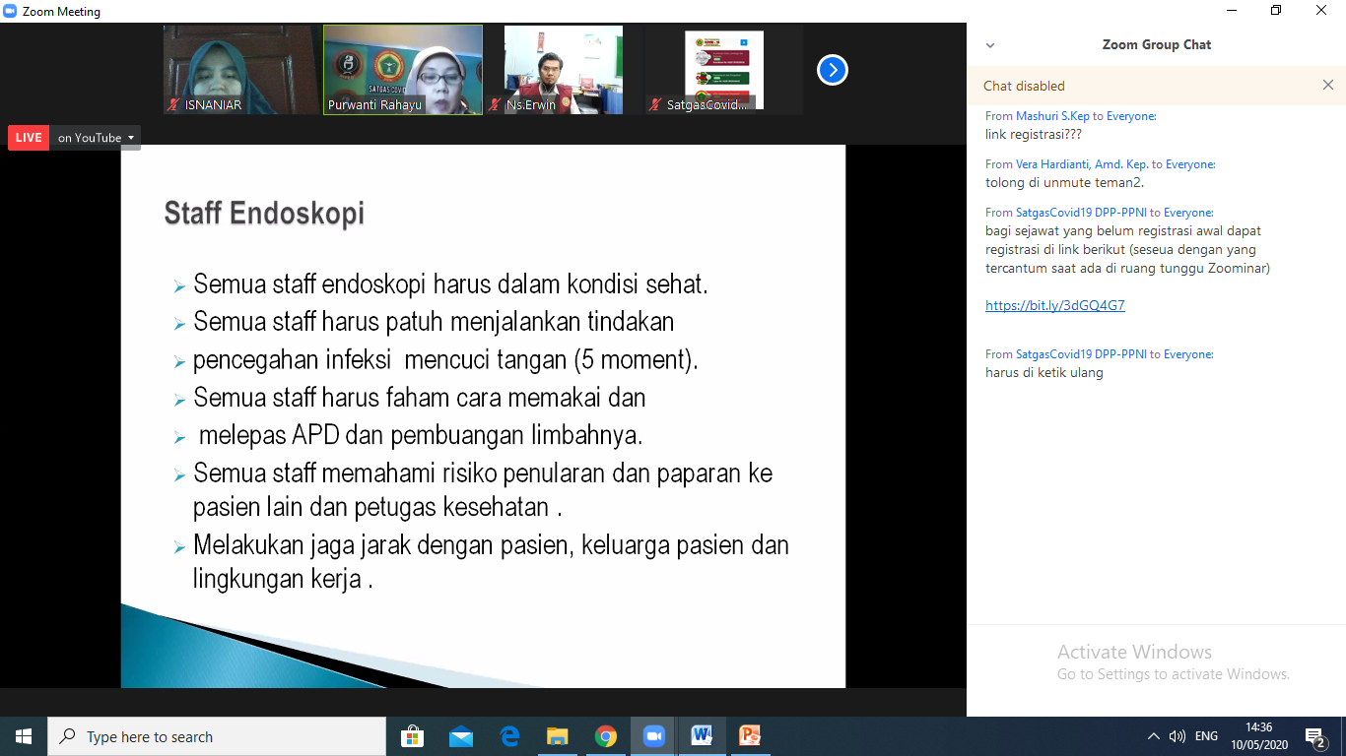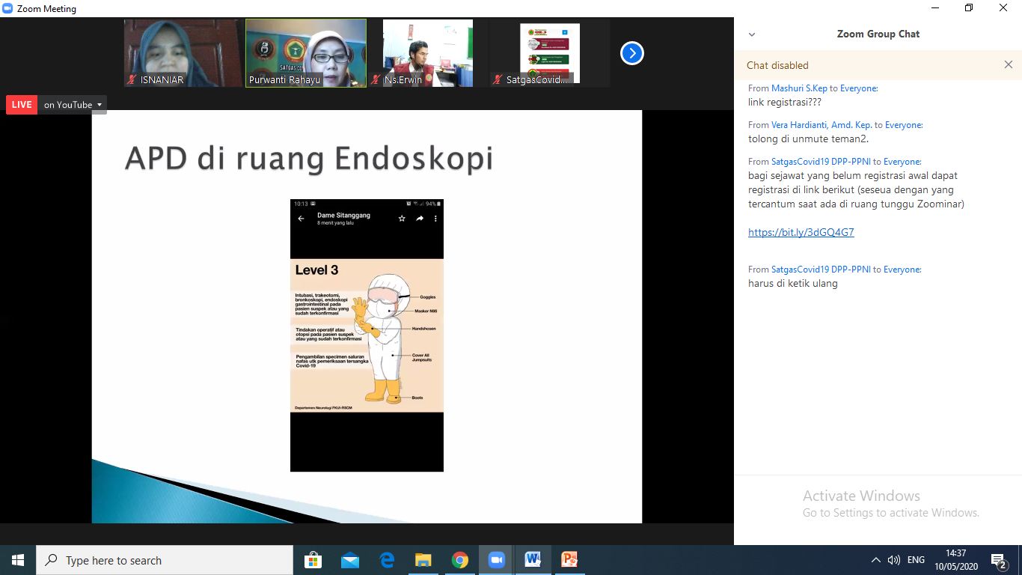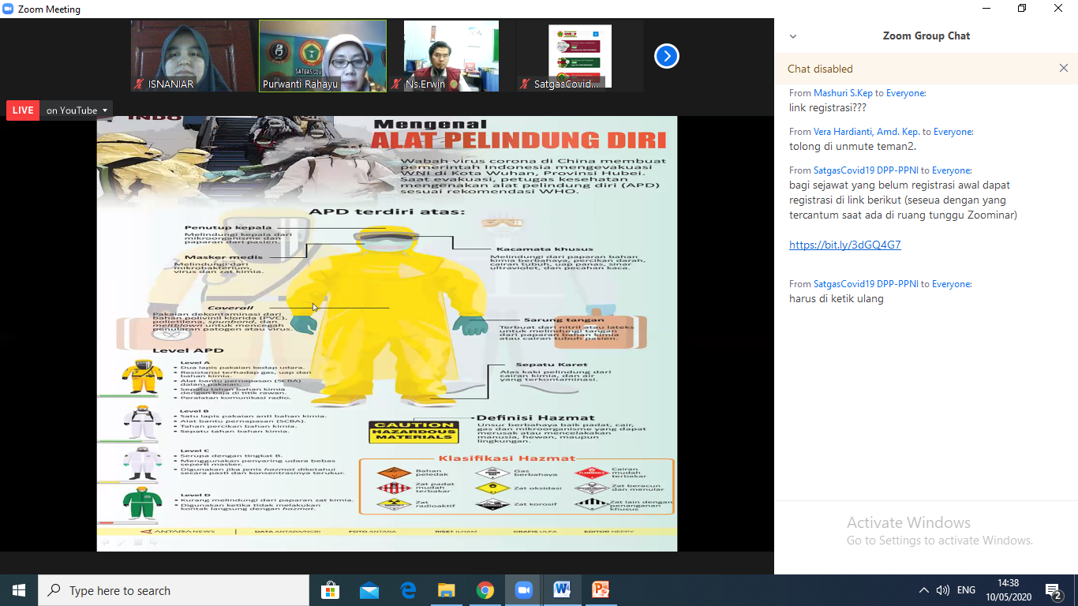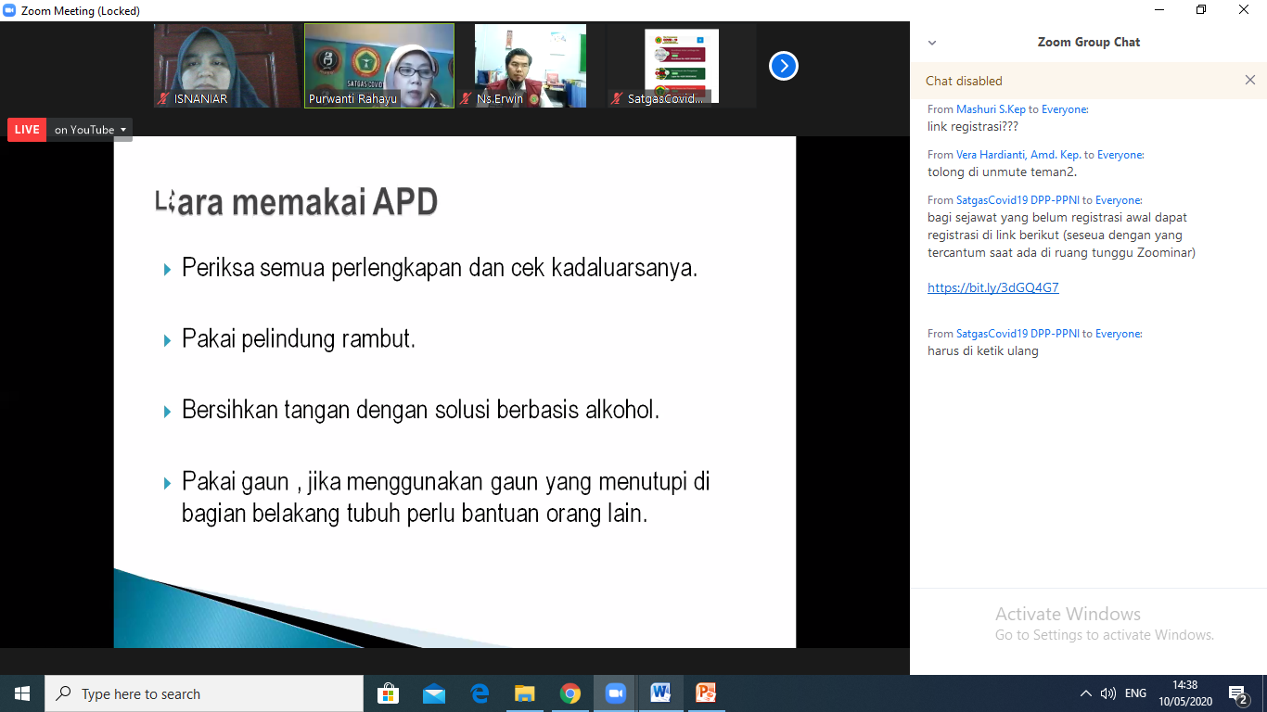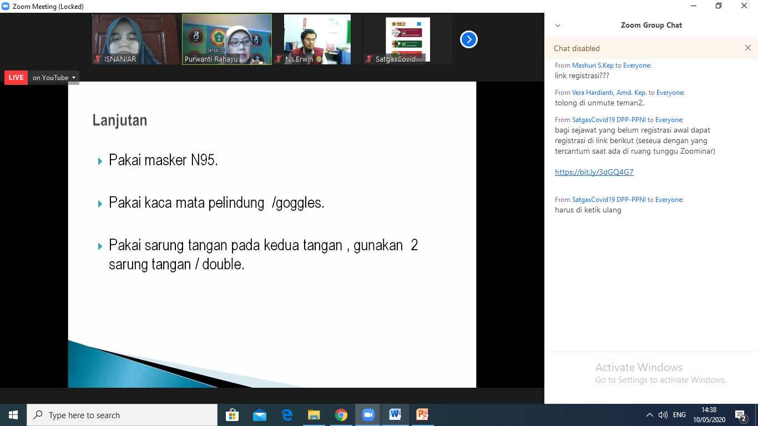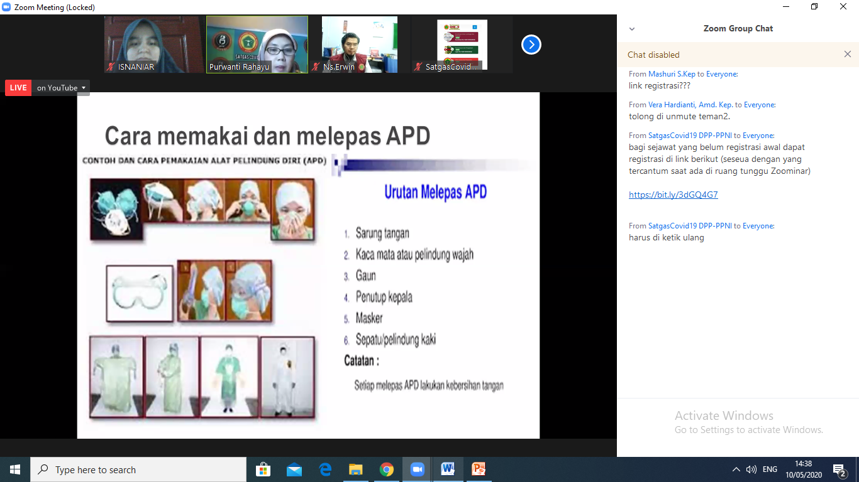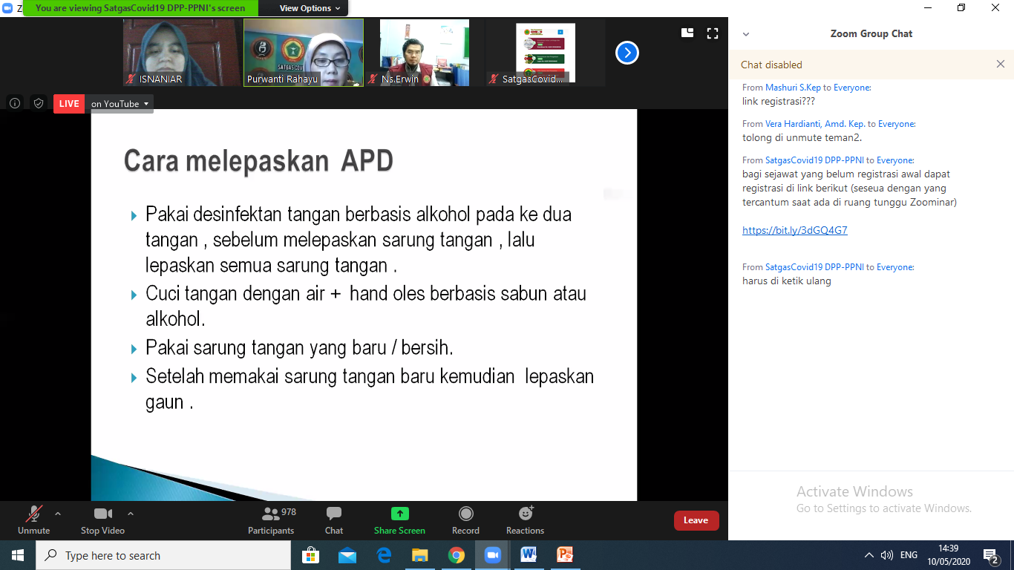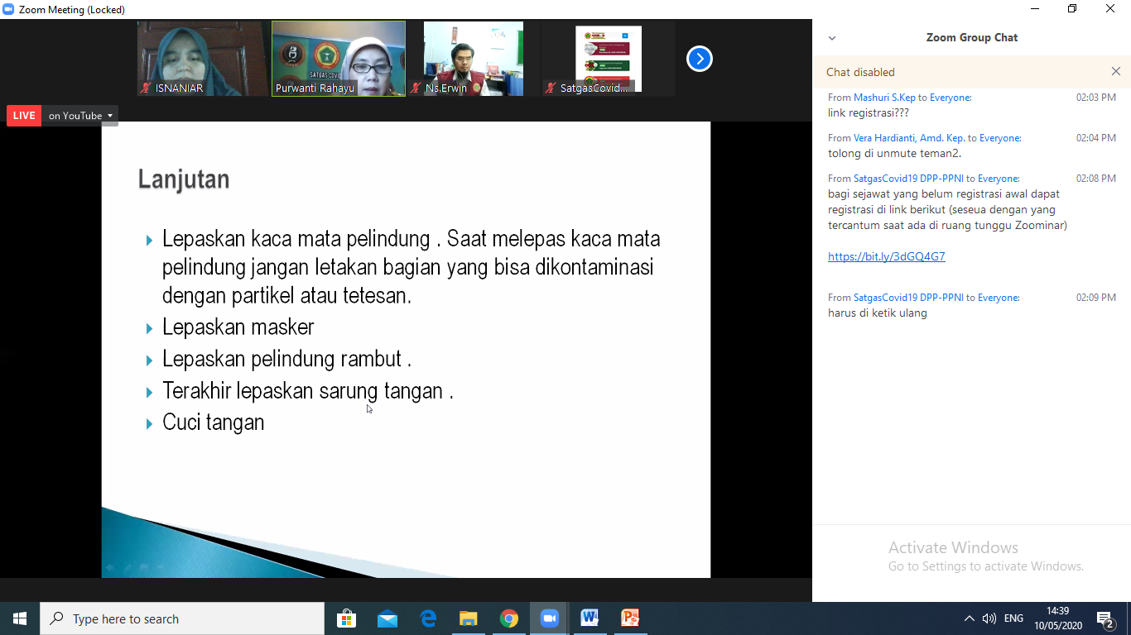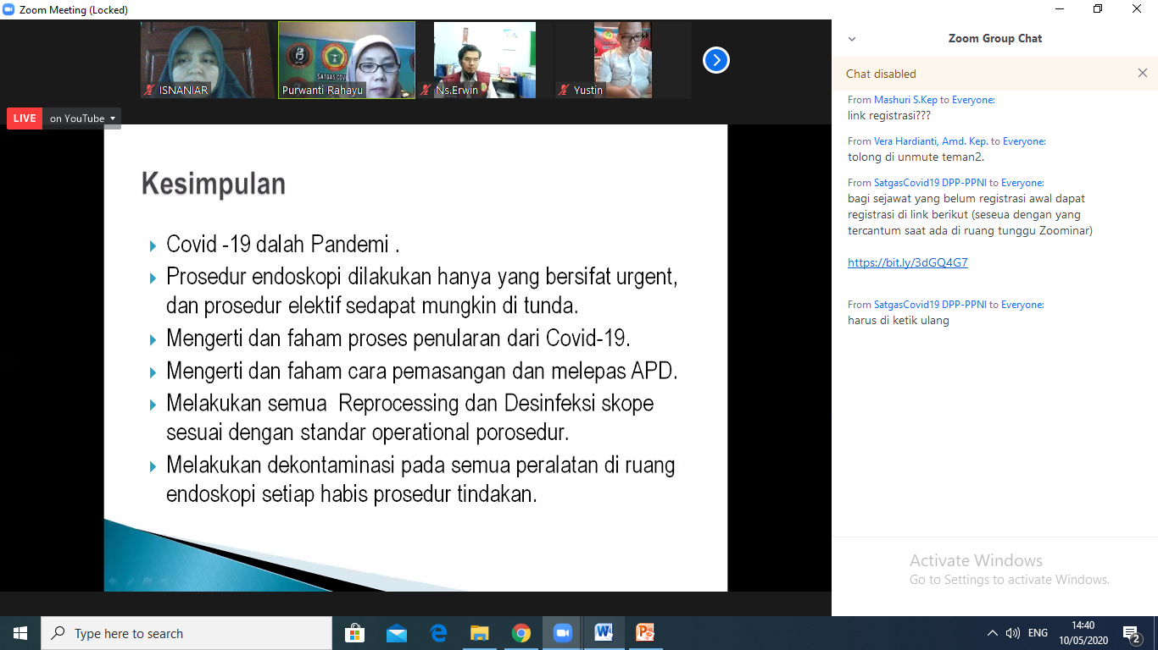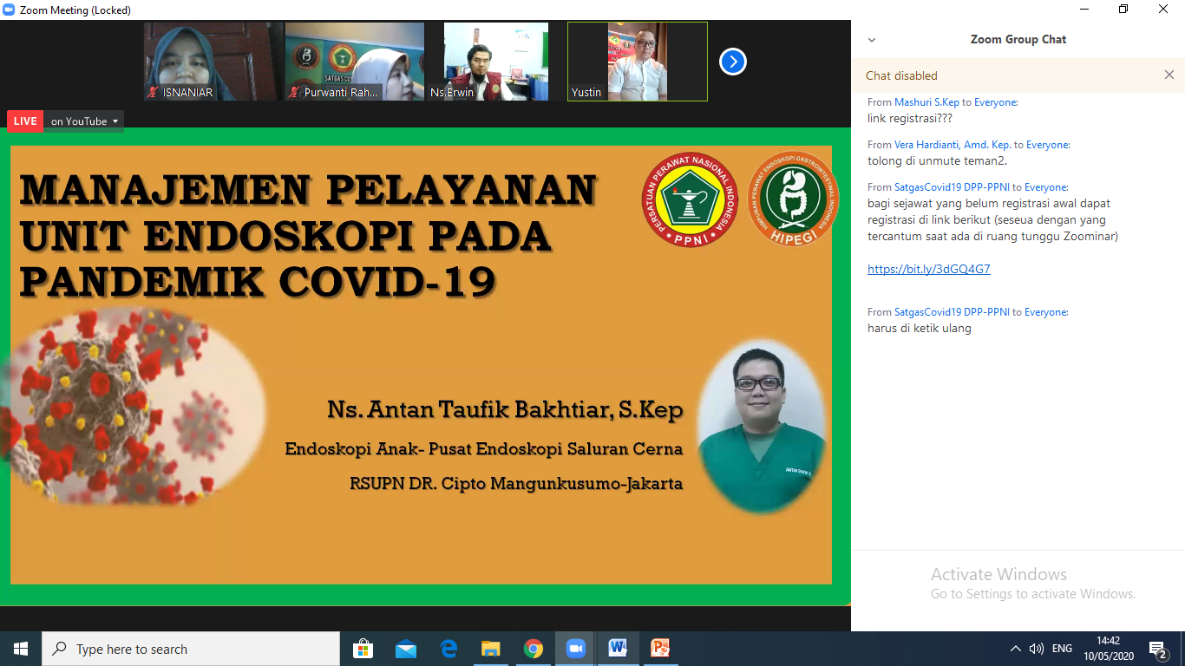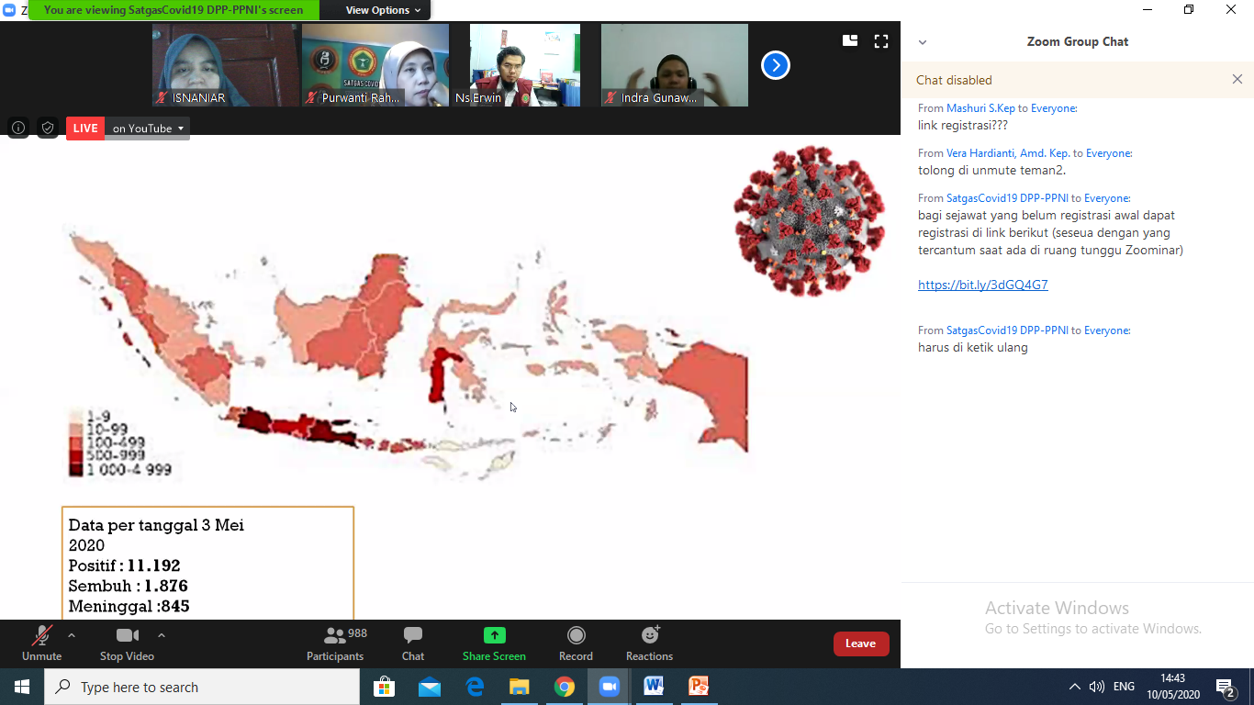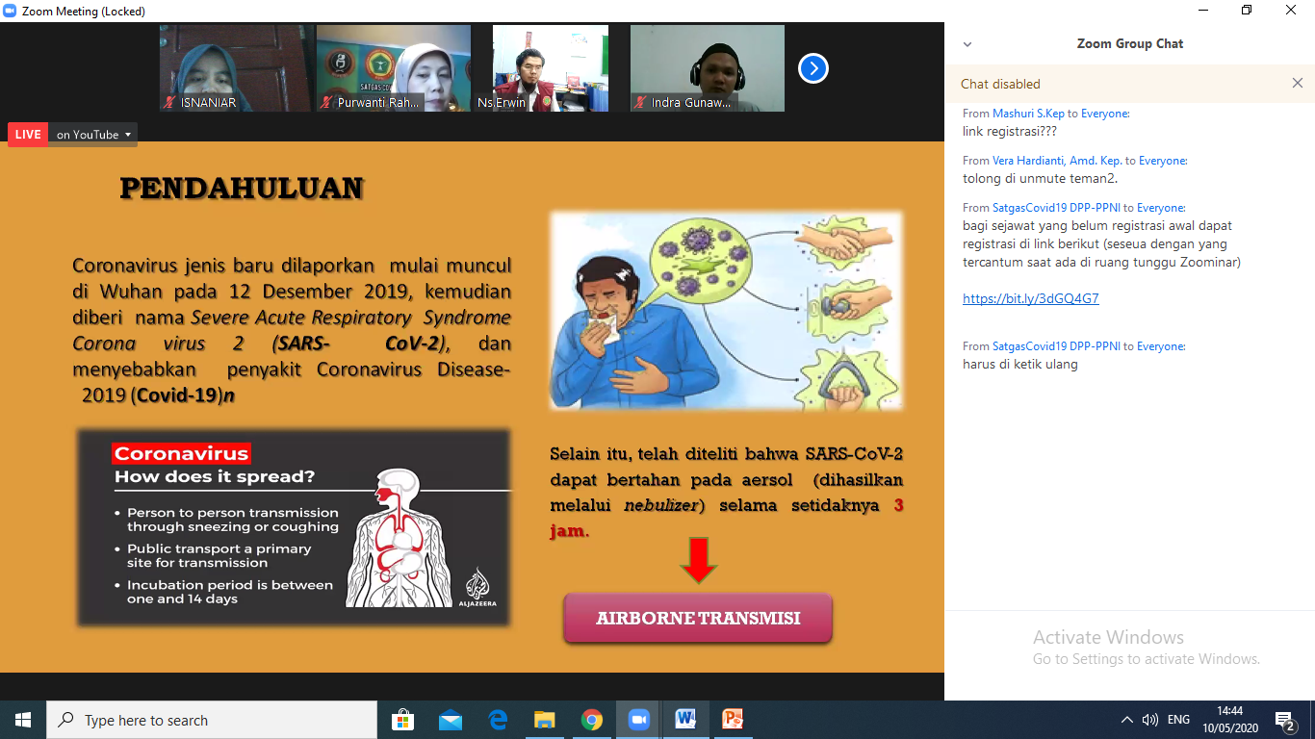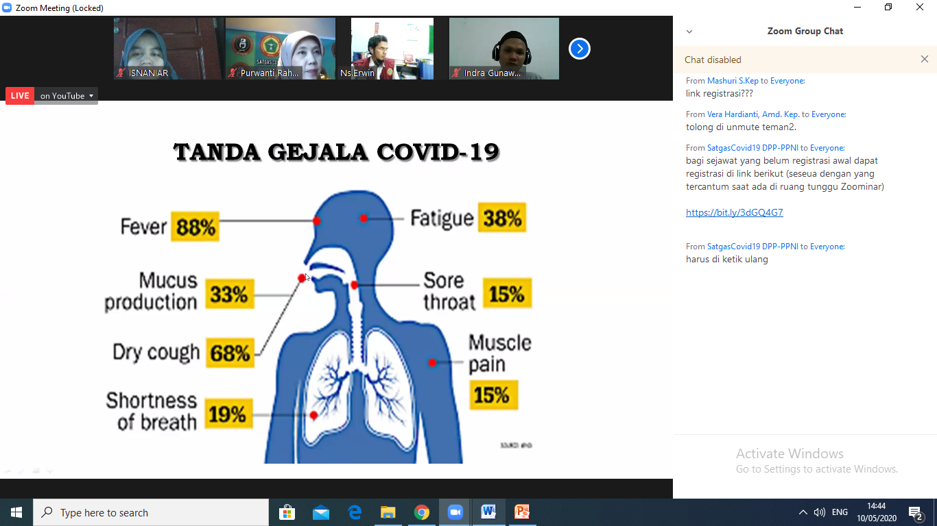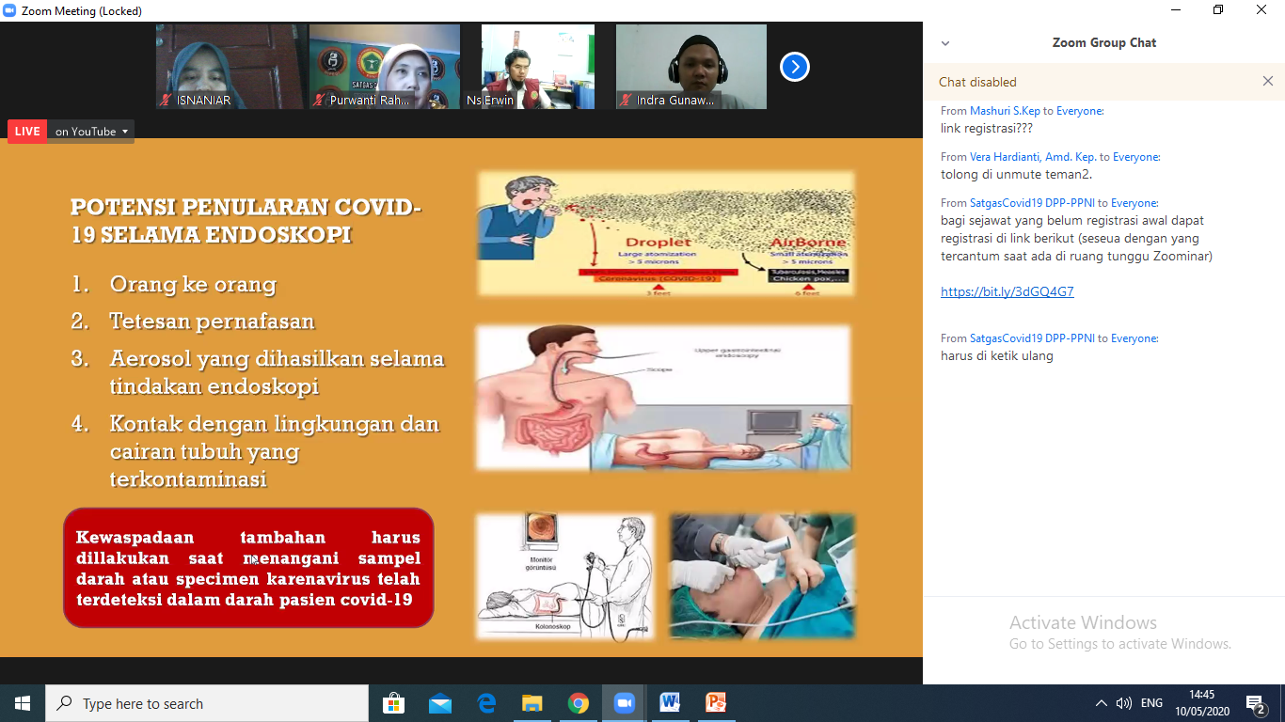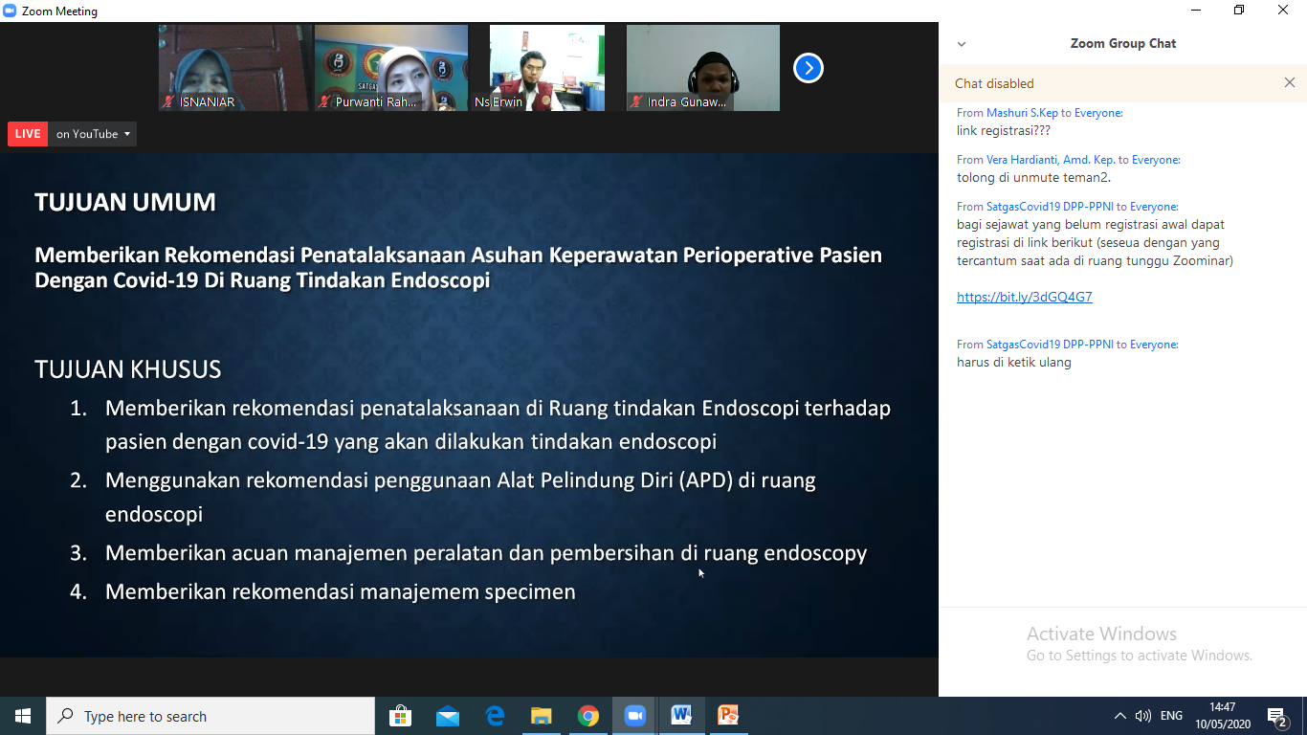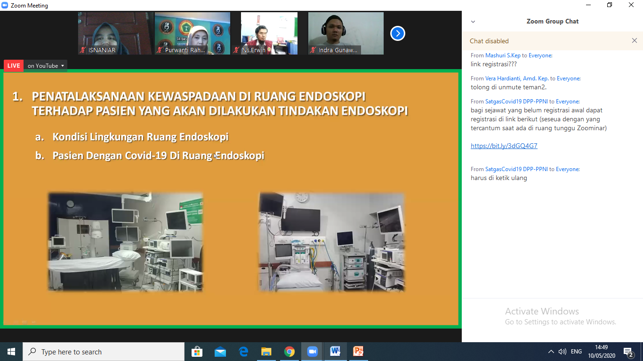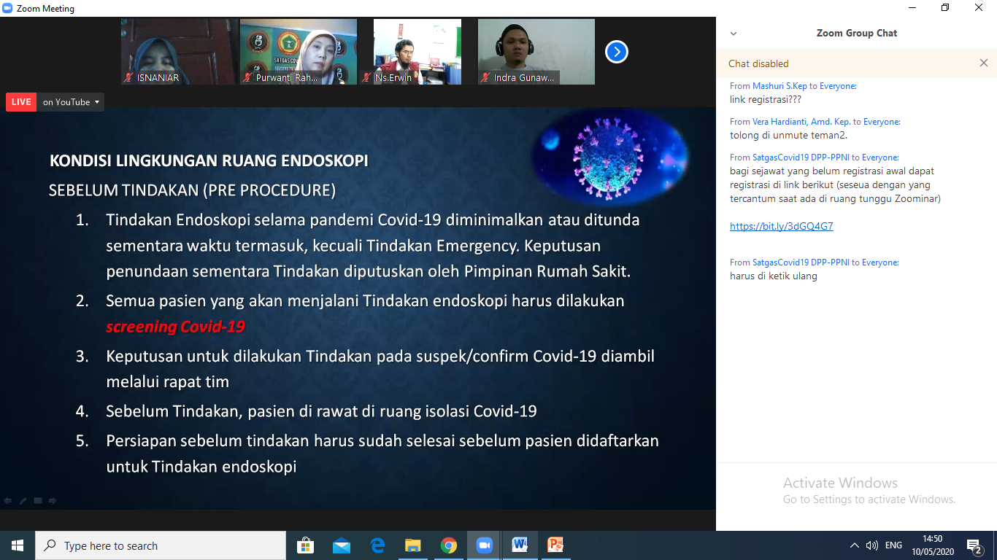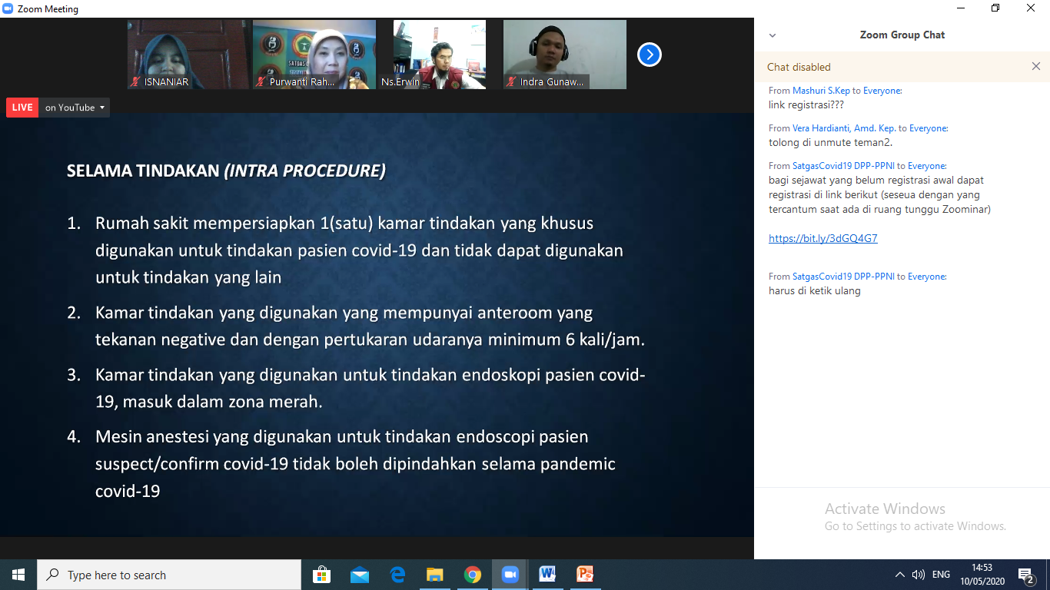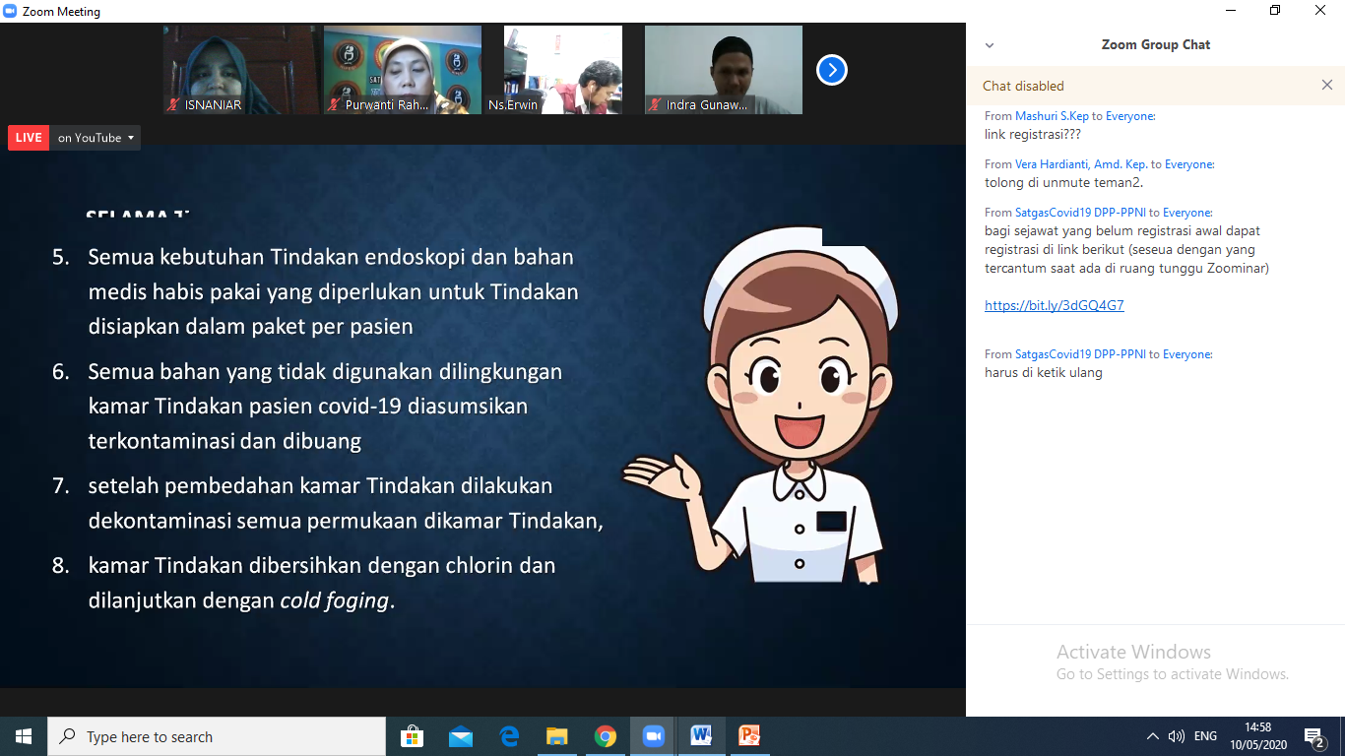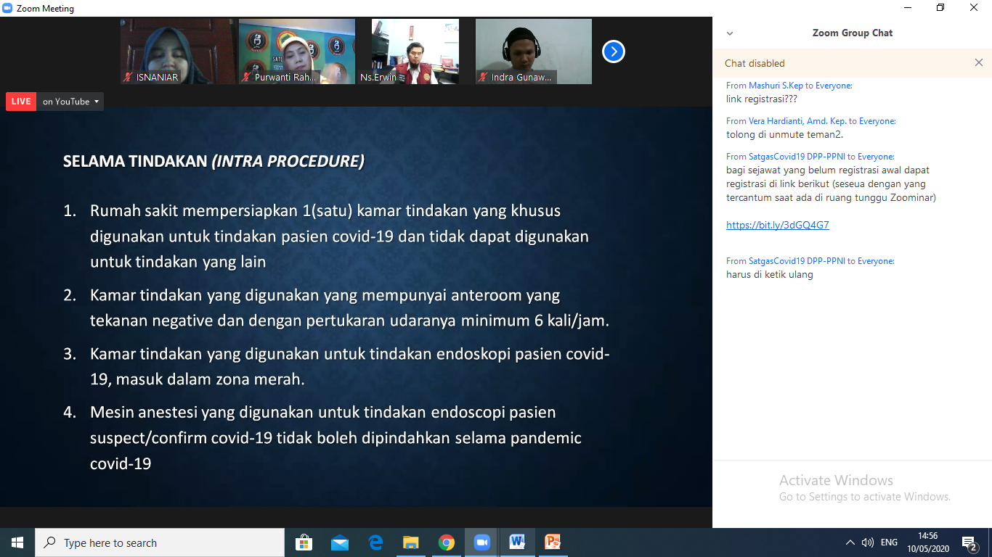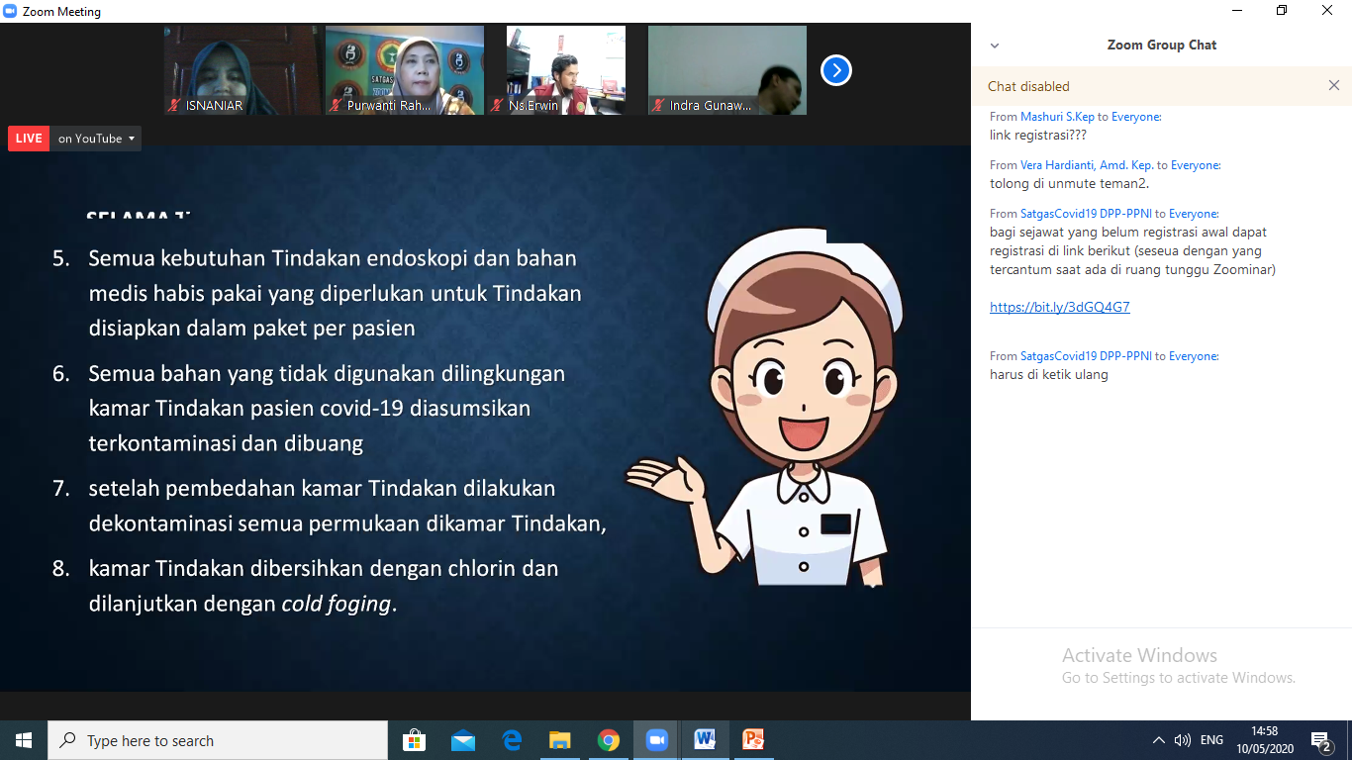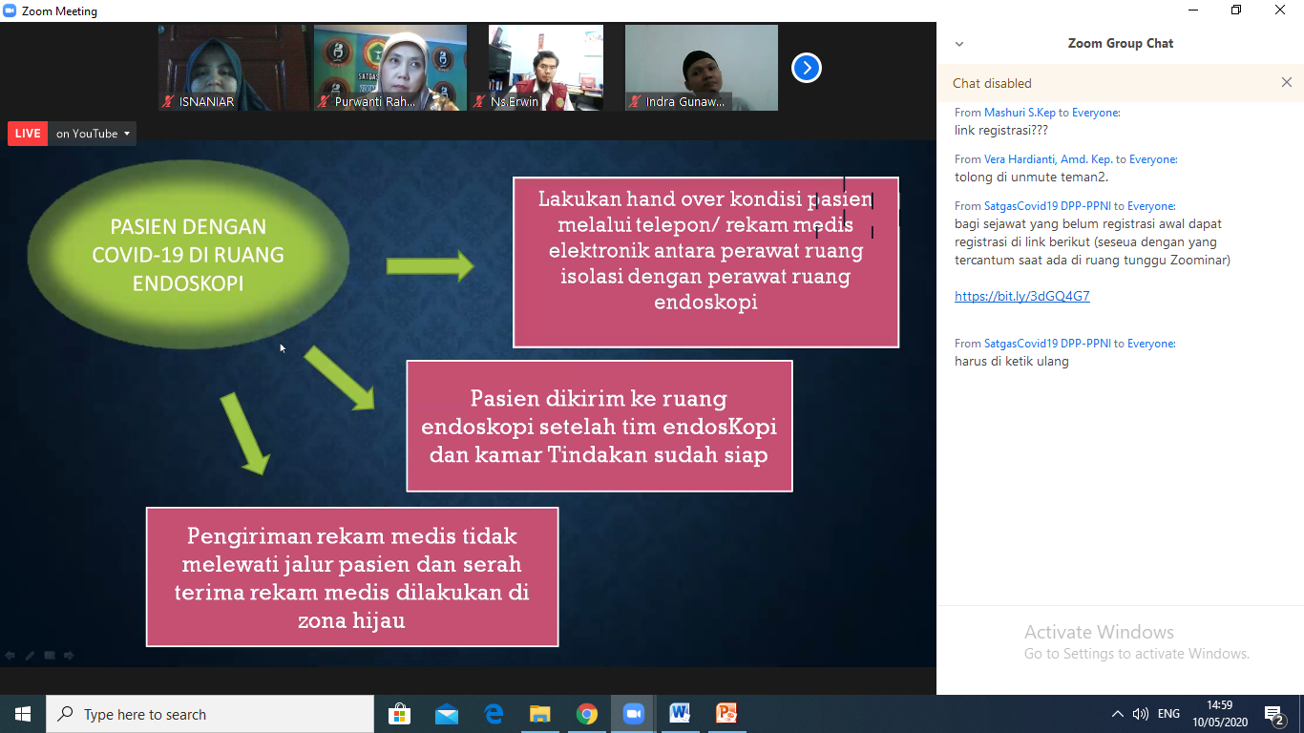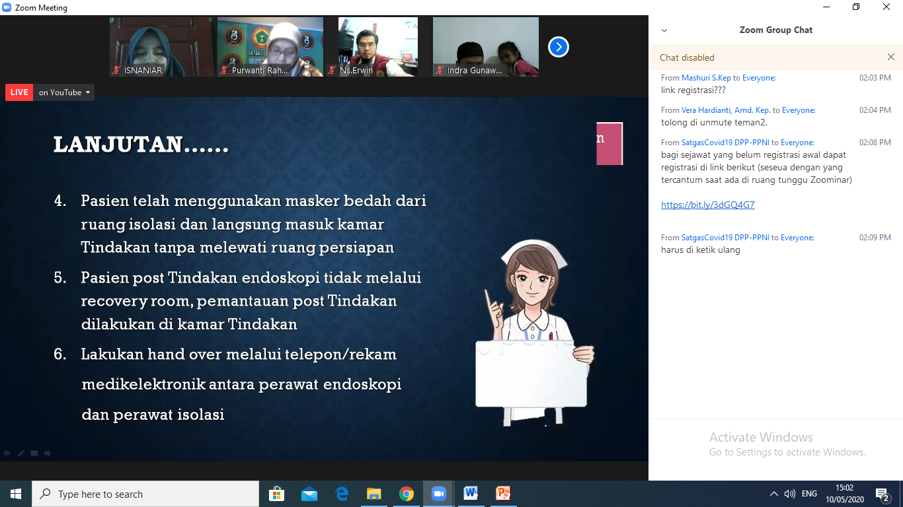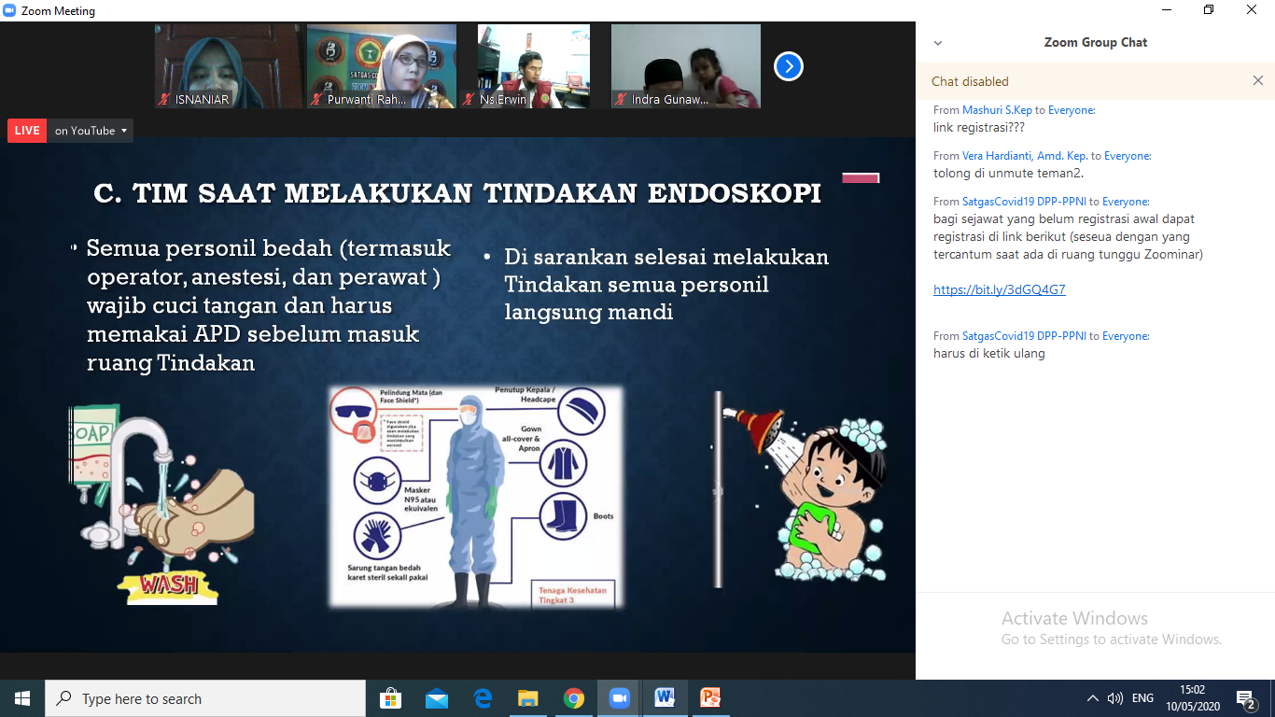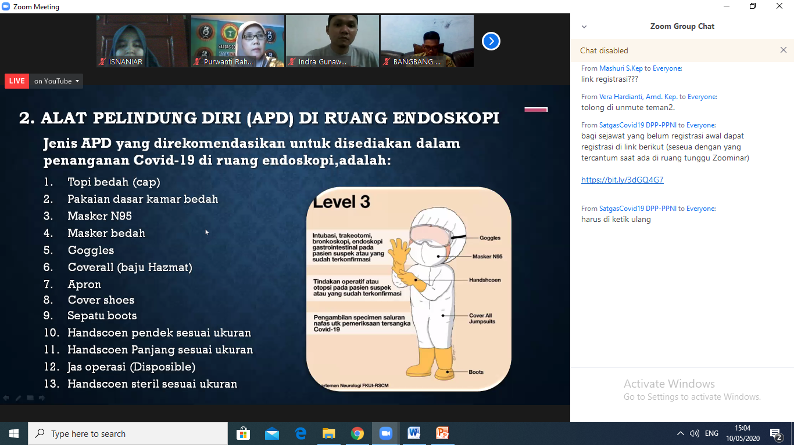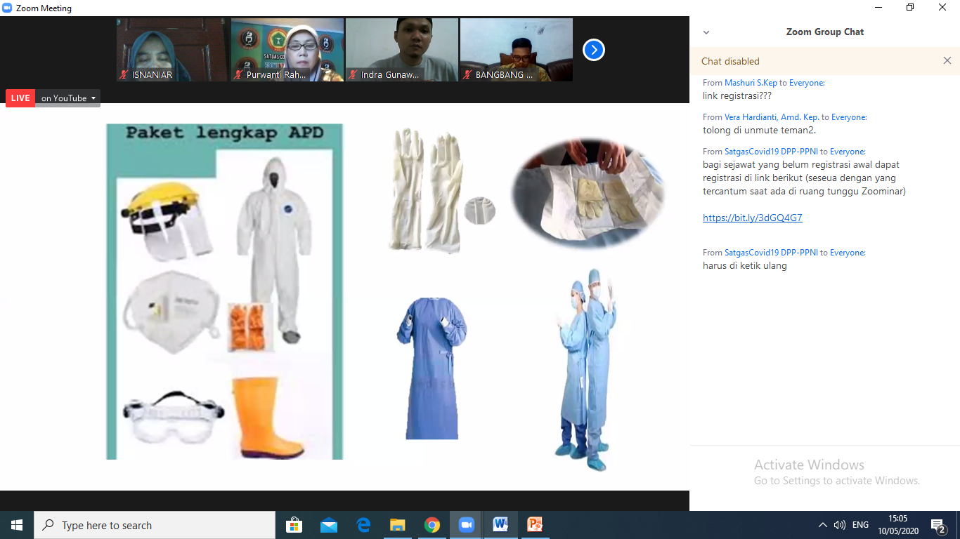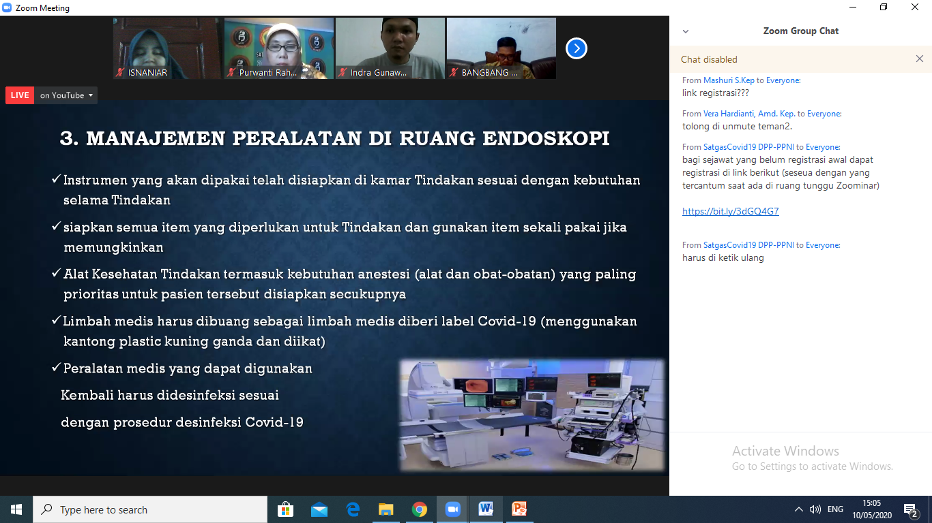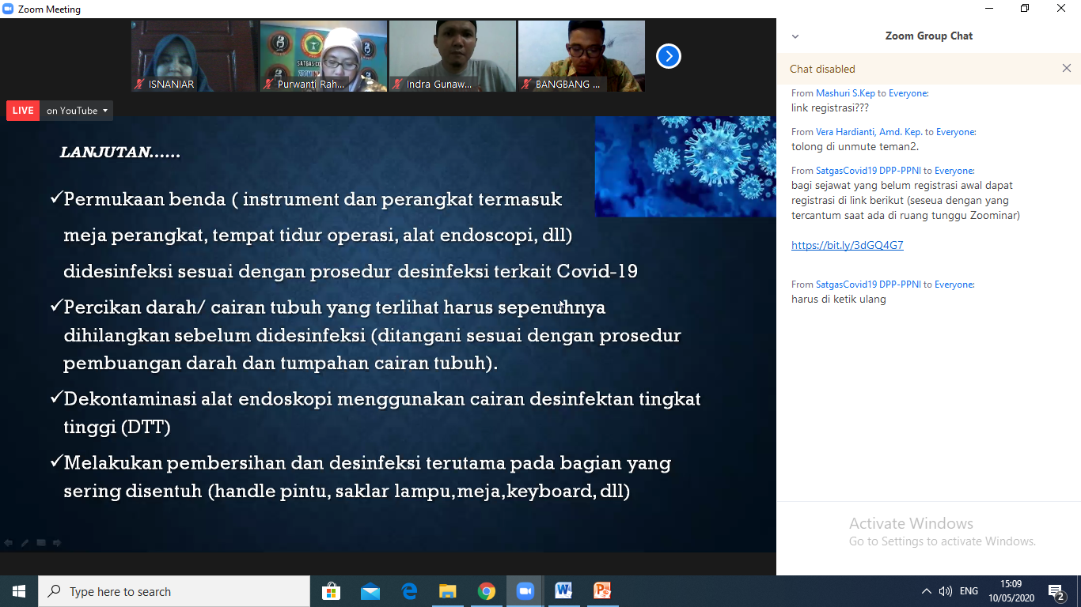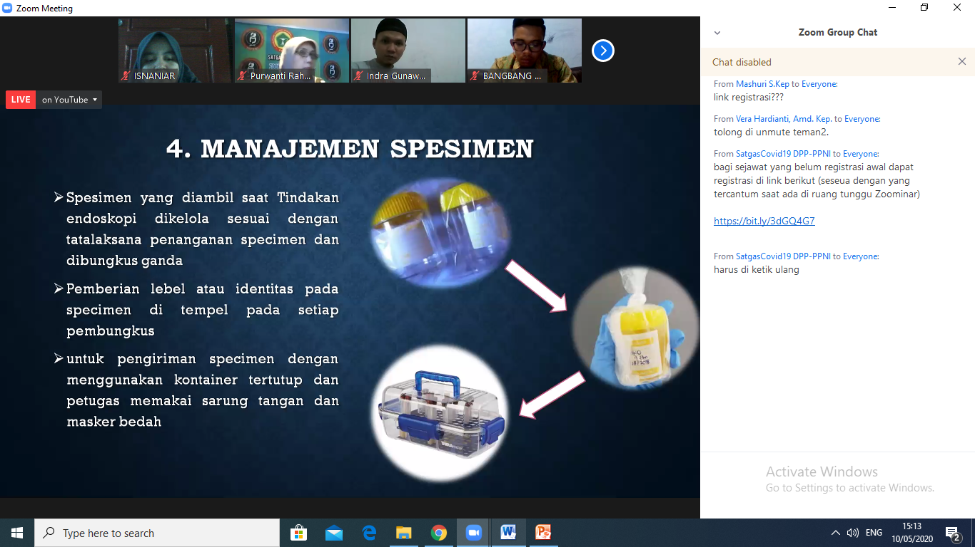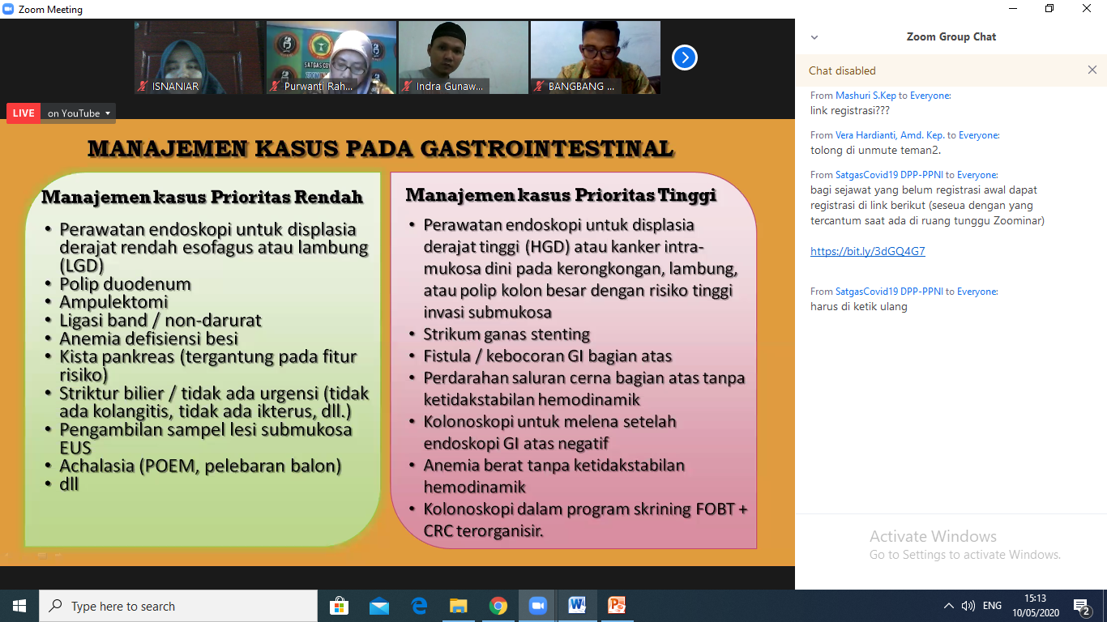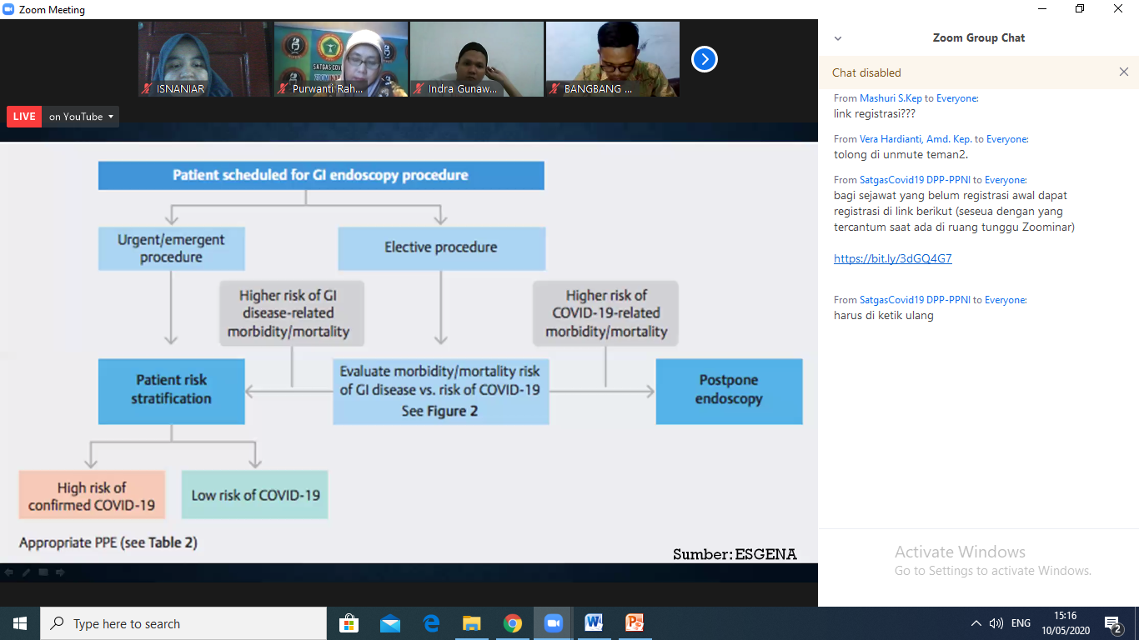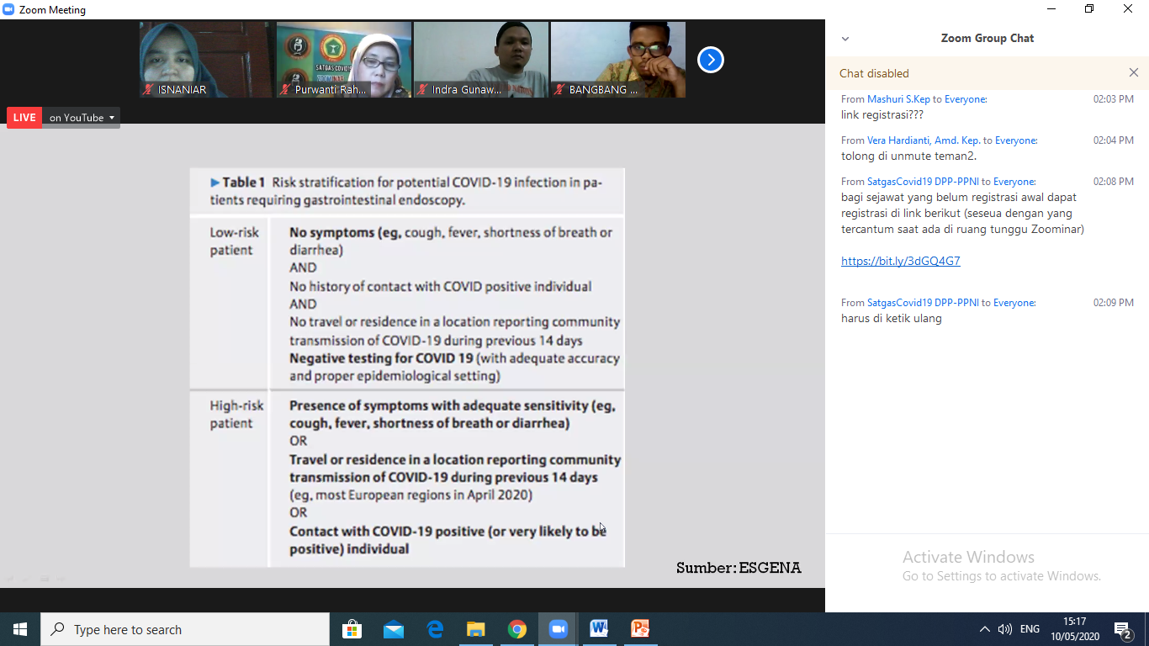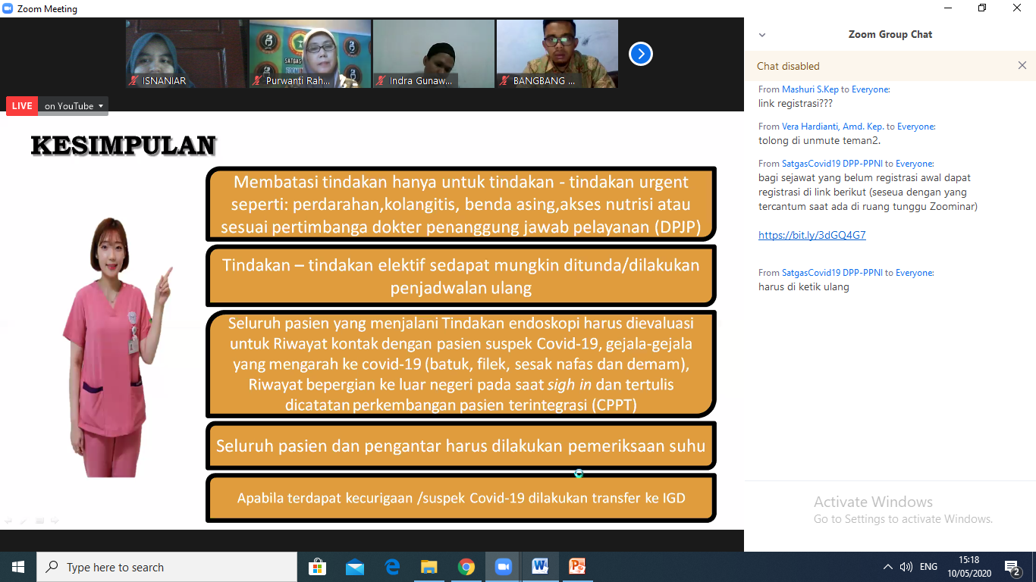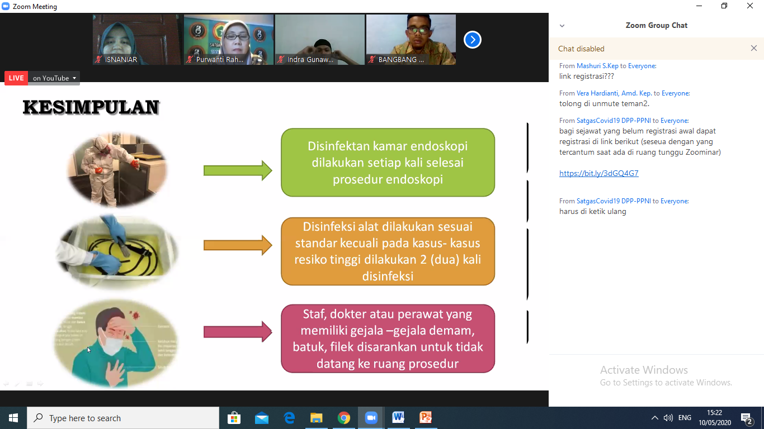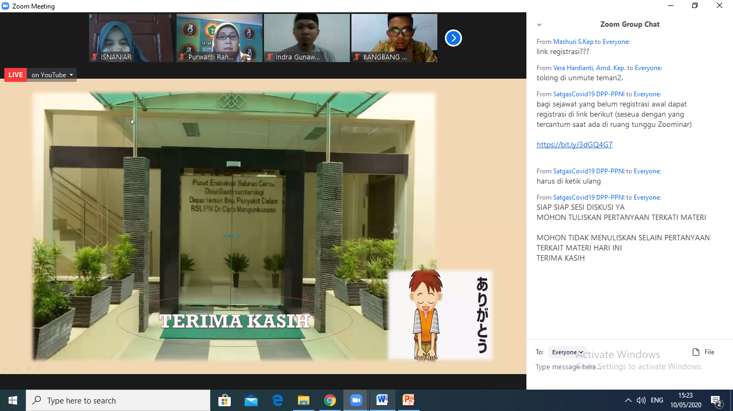
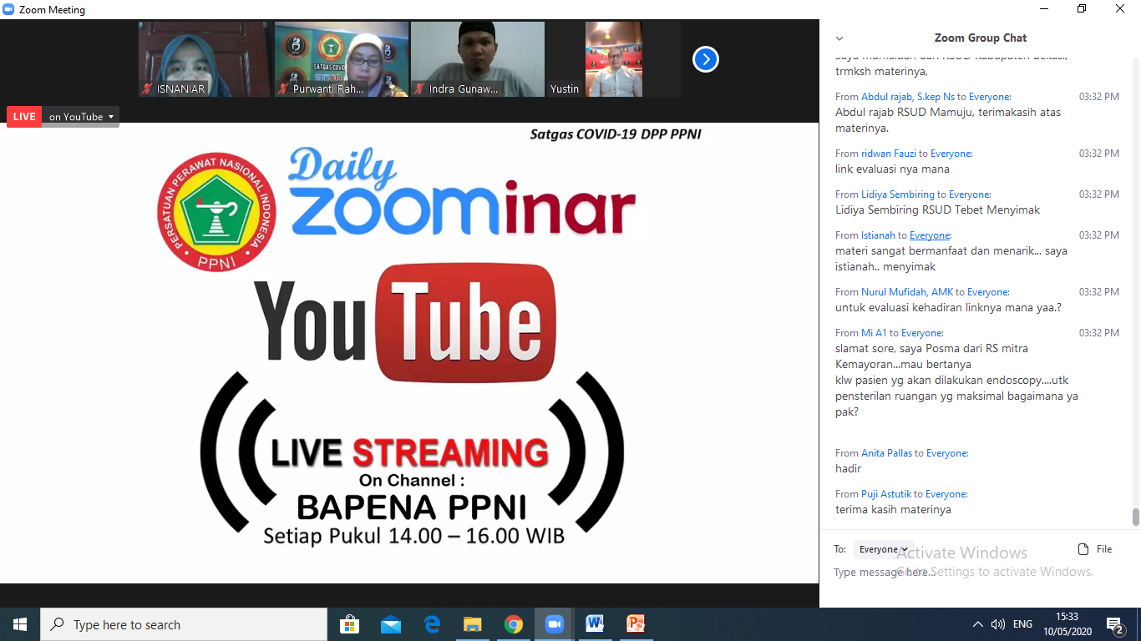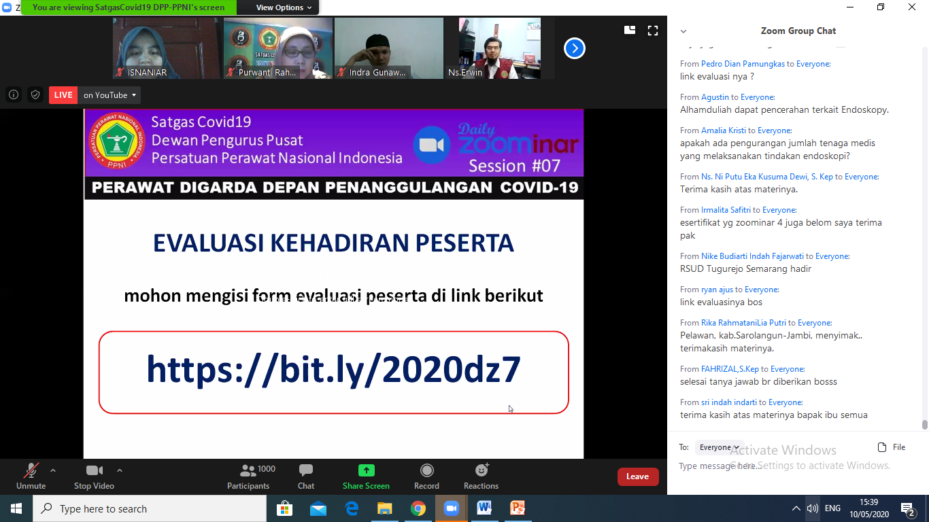
https://bit.ly/2020dz7
